INFORME DE FISCALIZACIÓN AMBIENTAL

INSPECCIÓN AMBIENTAL

PLANTEL DE AVeS leyda

DFZ-2014-2297-V-RCA-IA

 | Nombre | Firma
Aprobado | Cristián Jorquera R.
Revisado | Boris Cerda P.
Elaborado | Rodrigo García C.

Tabla de Contenidos
1. RESUMEN. 3
2. IDENTIFICACIÓN DEL PROYECTO, ACTIVIDAD O FUENTE FISCALIZADA. 4
2.1. Antecedentes Generales. 4
2.2. Ubicación y layout. 5
3. INSTRUMENTOS DE GESTIÓN AMBIENTAL QUE REGULAN A LA ACTIVIDAD FISCALIZADA. 7
4. ANTECEDENTES DE LA ACTIVIDAD DE FISCALIZACIÓN. 8
4.1. Motivo de la Actividad de Fiscalización. 8
4.2. Materia Específica Objeto de la Fiscalización Ambiental. 8
4.3. Aspectos relativos a la ejecución de la Inspección Ambiental. 8
4.3.1. Primer día de inspección. 8
4.3.2. Esquema de Recorrido. 9
4.3.3. Detalle del Recorrido de la Inspección. 9
5. HECHOS CONSTATADOS. 10
5.1. Manejo de olores. 10
5.2. Manejo de vectores sanitarios. 20
5.3. Manejo de mortandad de aves. 26
6. OTROS HECHOS. 28
7. CONCLUSIONES. 34
8. DOCUMENTACIÓN SOLICITADA Y ENTREGADA. 40
9. ANEXOS. 40

RESUMEN.
El informe que se presenta da cuenta de la actividad de fiscalización ambiental realizada por la Superintendencia del Medio Ambiente, la SEREMI de Salud de la Región de Valparaíso y el Servicio Agrícola y Ganadero de la Región de Valparaíso a la instalación “Plantel de Aves Leyda”, el cual se encuentra regulado por la RCA N°636/2000 del proyecto “Ampliación de Plante de Aves de Leyda” y la RCA N°148/2012 del proyecto “Complemento a compostaje de guano”. La actividad de inspección ambiental se ejecutó el día 16 de octubre de 2014.
El Plantel de Aves Leyda y consiste en un plantel de gallinas ponedoras de huevos para consumo humano con una capacidad para 1.300.000 aves. Dicho plantel cuenta con 4 sectores, de los cuales los sectores 1 y 2 forman parte del proyecto original con seis galpones para una capacidad total para 400.000 aves. Luego, los sectores 3 y 4 consideran trece galpones (10 galpones para alojar 700.000 gallinas ponedoras y 3 galpones para 210.000 pollas en crianza), los cuales se encuentran regulados por las resoluciones de calificación ambiental, incluyendo además las fosas sépticas. La instalación se ubica en la localidad de Leyda, comuna de San Antonio, Región de Valparaíso.
Las materias objeto de la fiscalización incluyeron el manejo de vectores sanitarios, el manejo de olores, y el manejo de mortandad de aves.
Entre los principales hallazgos se encuentran: inexistencia de medidas para evitar aguas lluvias y humedad en la guanera, documentación incompleta de registros de control de plagas en la guanera, presencia de larvas y moscas vivas en la guanera, ausencia de aplicación de productos químicos para el control de larvas de moscas en la guanera y ausencia de antecedentes sanitarios de la empresa que realizó el retiro y transporte de residuos de construcción anteriores a aquellos constados en terreno.

IDENTIFICACIÓN DEL PROYECTO, ACTIVIDAD O FUENTE FISCALIZADA.

Antecedentes Generales.
Identificación de la actividad, proyecto o fuente fiscalizada:
Plantel de Aves Leyda.
Región:  Valparaíso. | Ubicación específica de la actividad, proyecto o fuente fiscalizada:  Ruta 78, Km 92, Lote 1K y A de la localidad de Leyda, en la Comuna y Provincia de San Antonio.
Provincia:
San Antonio.
Comuna:
La Ligua.
Titular de la actividad, instalación, proyecto o fuente fiscalizada:  Avícola Andina SpA. | RUT o RUN:  76.123.089-1
Domicilio titular:  Balmaceda 2050, Malloco, Peñaflor. | Correo electrónico:  rcancino@avicolaandina.cl
Domicilio titular:  Balmaceda 2050, Malloco, Peñaflor. | Teléfono:  2-27207743.
Identificación del representante legal:  Rodrigo Cancino Aravena. | RUT o RUN:  9.491.652-6.
Domicilio representante legal:  Balmaceda 2050, Malloco, Peñaflor. | Correo electrónico:  rcancino@avicolaandina.cl
Teléfono:
2-27207743.
Fase de la actividad, proyecto o fuente fiscalizada:
Operación.

Ubicación y layout.
Figura 1. Mapa de Ubicación Local (Fuente: Google Earth, 2014).
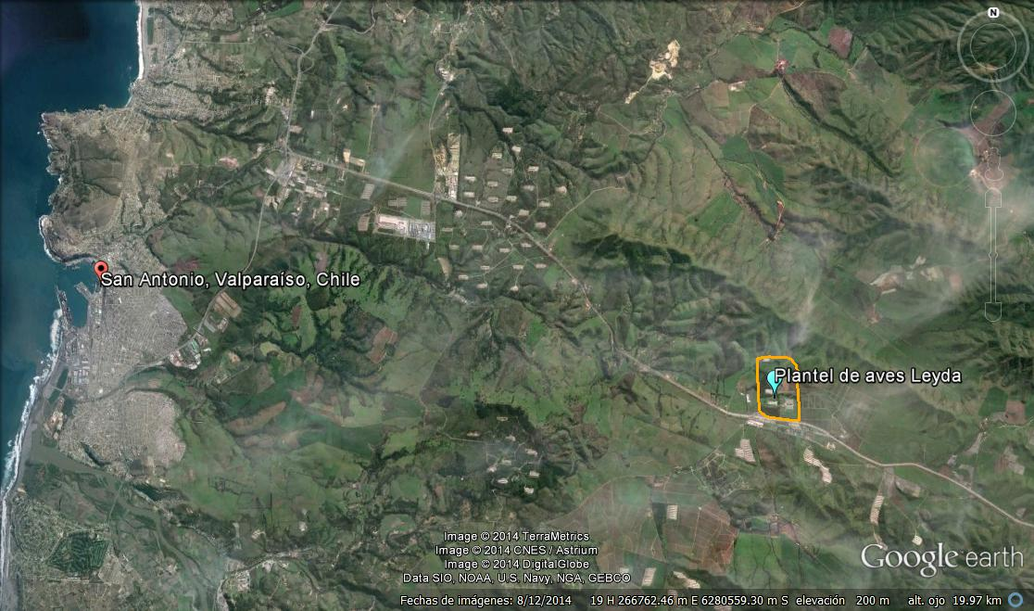
Leyda
Ruta 78
Coordenadas UTM de Referencia
Datum: WGS-84 | Huso: 19S | UTM N: 6.278.709 m. | UTM E: 272.525 m.
Ruta de Acceso: En dirección San Antonio-Santiago, en el Km. 92 de la Ruta 78 a través del enlace vial a la localidad de Leyda, se accede a las instalaciones del plantel de aves de Avícola Andina Spa.

Figura 2. Layout del Proyecto (Fuente: Elaboración propia).
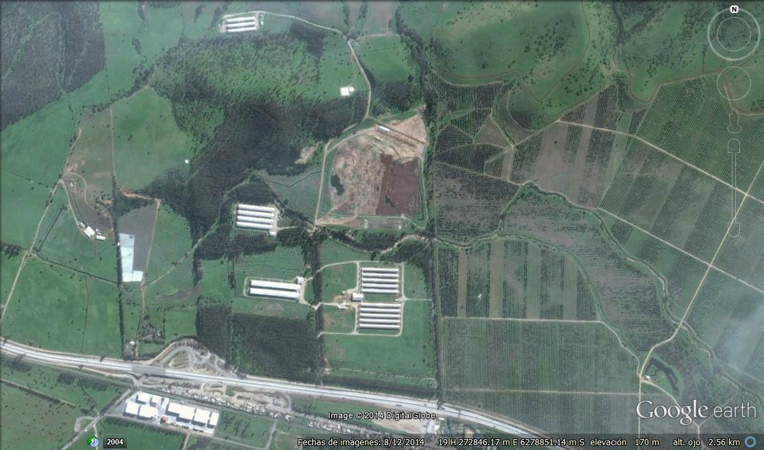
Sector crianza
Sectores 3 y 4
Sector antiguo galpón de compostaje
Sector 2
Sector 1
Nuevos galpones de compostaje
Guanera

INSTRUMENTOS DE GESTIÓN AMBIENTAL QUE REGULAN A LA ACTIVIDAD FISCALIZADA.
Identificación de Instrumentos de Gestión Ambiental que regulan la actividad, proyecto o fuente fiscalizada.
N° | Tipo de Instrumento | N°/  Descripción | Fecha | Comisión / Institución | Nombre de la actividad, proyecto o fuente fiscalizada | Comentarios | Instrumento fiscalizado (SI/NO)
1 | RCA | 636 | 29.11.2000 | COREMA Región de Valparaíso. | Ampliación de Plantel de Aves de Leyda. | ----- | SI
2 | RCA | 148 | 6.08.2012 | Comisión de Evaluación Ambiental de la Región de Valparaíso. | Complemento a compostaje de guano. | Resolución Exenta N°35 del 5.02.2014, SEA Región de Valparaíso, que resuelve consulta de pertinencia de ingreso al SEIA del proyecto “Complemento a compostaje de guano”. | SI

ANTECEDENTES DE LA ACTIVIDAD DE FISCALIZACIÓN.

Motivo de la Actividad de Fiscalización.
Motivo:  Fiscalización Programada | Descripción del Motivo:  Según Resolución SMA N°4/2014 que fija Programa y Subprogramas Sectoriales de Fiscalización Ambiental de Resoluciones de Calificación Ambiental para el año 2014 y Formulario de Solicitud de Actividades de Fiscalización Ambiental N°59 del 18 de julio de 2014, con motivo de denuncia municipal y antecedentes remitidos por la SEREMI de Salud de la Región de Valparaíso (Anexo 16).

Materia Específica Objeto de la Fiscalización Ambiental.
- Manejo de olores
- Manejo de vectores sanitarios.
- Manejo de mortandad de aves.

Aspectos relativos a la ejecución de la Inspección Ambiental.

Primer día de inspección.
Fecha de realización:  16 de octubre de 2014 | Hora de Inicio:  11:30 hrs. |  | Hora de finalización:  15:00 hrs.
Fiscalizador encargado de la actividad:  Rodrigo García Caballero. |  |  | Órgano:  SMA.
Fiscalizadores participantes:  María Cristina Ayala Muñoz.  Diego Briones González.  Rolando Pardo Pardo.  Francisco Chía Ramos.  Juan Pablo Vargas Calderón. |  |  | Órgano(s):  SAG Región de Valparaíso.  SAG Región de Valparaíso.  SEREMI de Salud Región de Valparaíso.  SEREMI de Salud Región de Valparaíso.  SEREMI de Salud Región de Valparaíso.
Existió oposición al ingreso: NO. |  | Existió auxilio de fuerza pública: NO.
Existió colaboración por parte de los fiscalizados: SI. |  | Existió trato respetuoso y deferente: SI.
Entrega de antecedentes solicitados: SI. |  | Entrega de Acta: SI (Anexo 1).
Observaciones: -----

Esquema de Recorrido.
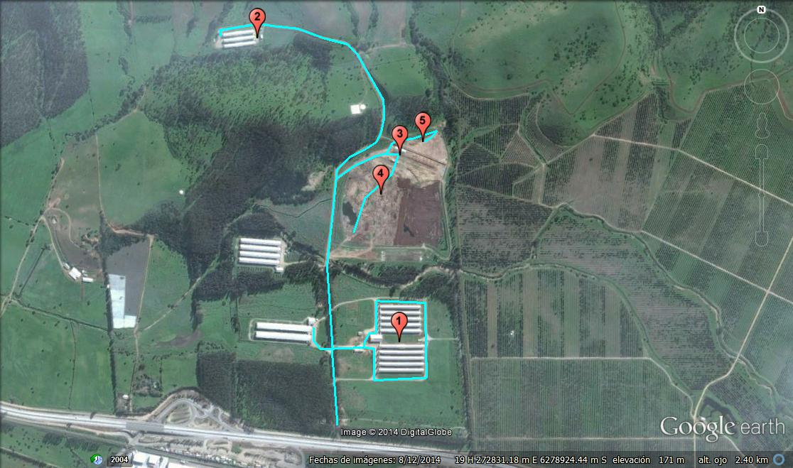

Detalle del Recorrido de la Inspección.
N° de Estación | Nombre del sector | Descripción Estación
1 | Sectores 3 y 4 . | Sector de gallinas ponedoras.
2 | Sector de crianza. | Sector de crianza de polluelos.
3 | Nuevos galpones de compostaje. | -----
4 | Guanera. | -----
5 | Pozo de disposición de aves muertas. | -----

HECHOS CONSTATADOS.
En el presente informe se abordan los hechos constatados relevantes asociados a las materias objeto de fiscalización, especialmente aquellos que dicen relación a los hallazgos identificados. En el Acta de Inspección (Anexo 1), se incluyen los hechos constatados durante la actividad de fiscalización que constituyen conformidades.

Manejo de olores.
Número de hecho constatado: 1 | Estación N°: 3
Exigencia (s):
RCA N°148/2012, Considerando 3.2
El proyecto cuenta con un Plan Piloto para evaluar nuevas alternativas de manejo de guano (…)
RCA N°148/2012, Considerando 3.9
(…) se contempla la construcción de un nuevo galpón de 14 m de ancho, 130 m de largo (…)
El galpón será del tipo invernadero, en donde el techo y paredes se construirán en planchas de plástico reforzado con fibra de vidrio, materiales resistentes a la corrosión y de mayor resistencia que el polietileno.
Contará además con muretes laterales, de 0,775 m. de altura, donde se instalarán rieles metálicos por donde rodará la máquina de compostaje.
Resolución SEA N°35/2014, Considerando 9
a) Construcción de 2 galpones correspondientes a la primera y segunda etapa piloto, ambos aprobados bajo R. E. N°148/2012.
b) Los galpones se construirán de acuerdo a la tecnología aprobada en la resolución Exenta ya mencionada, pero se encontrarían separados por un metro y tendrían las medidas de 15 metros de ancho por 155 metros de largo (…)
c) El proyecto se emplazaría a 400 metros al interior de la antigua planta piloto (…), estando 10 metros más alto en relación a la ubicación anterior.
Hecho (s):
- En el sector norte de la guanera se constató la implementación de dos nuevos galpones y respectivos sistemas tecnificados, para el manejo del guano proveniente de los sectores de ponedoras (sectores 3 y 4) y sector de crianza, según lo indicado por el Sr. Francisco Chiang, Jefe de operaciones Leyda. Dichos galpones son de estructura de madera, con base de cemento y con techo y paredes de fibra de vidrio. Por parte del equipo fiscalizador se consultó por la fecha de implementación del proyecto, indicándose por parte de los Sres. Chiang y Rodrigo Cancino, Gerente General, que los nuevos galpones se encuentran en operación desde el día 8 de octubre de 2014. Al momento de la inspección, se constata en operación el galpón norte (Fotografía 1).
- Al interior de cada galpón de compostaje existen 2 pilas de guano (Fotografías 2 y 3). Según lo indicado por el Sr. Cancino, las pilas de guano poseen 1,2 metros de alto, 6 metros de ancho, y un largo de 20 metros dado que el proyecto sólo lleva una semana de operación.
- Los Sres. Chiang y el Sr. Cancino señalaron que las dimensiones de cada galpón son de 14 metros de ancho por 155 metros de largo siendo corroborado por las mediciones realizadas por el equipo fiscalizador mediante GPS. Por otro lado, se apreció la zona de producto terminado, la cual se ubica fuera y en la parte trasera de los galpones, sin acopio de producto terminado dado el reciente inicio de las operaciones del proyecto.
- Según imagen aérea Google Earth del 12 de agosto de 2014, en donde se aprecia la construcción de uno de los galpones a esa fecha, los nuevos galpones y el sector de la antigua planta piloto, constatados en terreno; los puntos más distantes de uno y otro se encuentran ubicados a una distancia de 310 metros y entre los puntos más cercanos entre uno y otro la distancia es de 256 metros, según medición del programa Google Earth que se indica en la Figura 3.

Registros
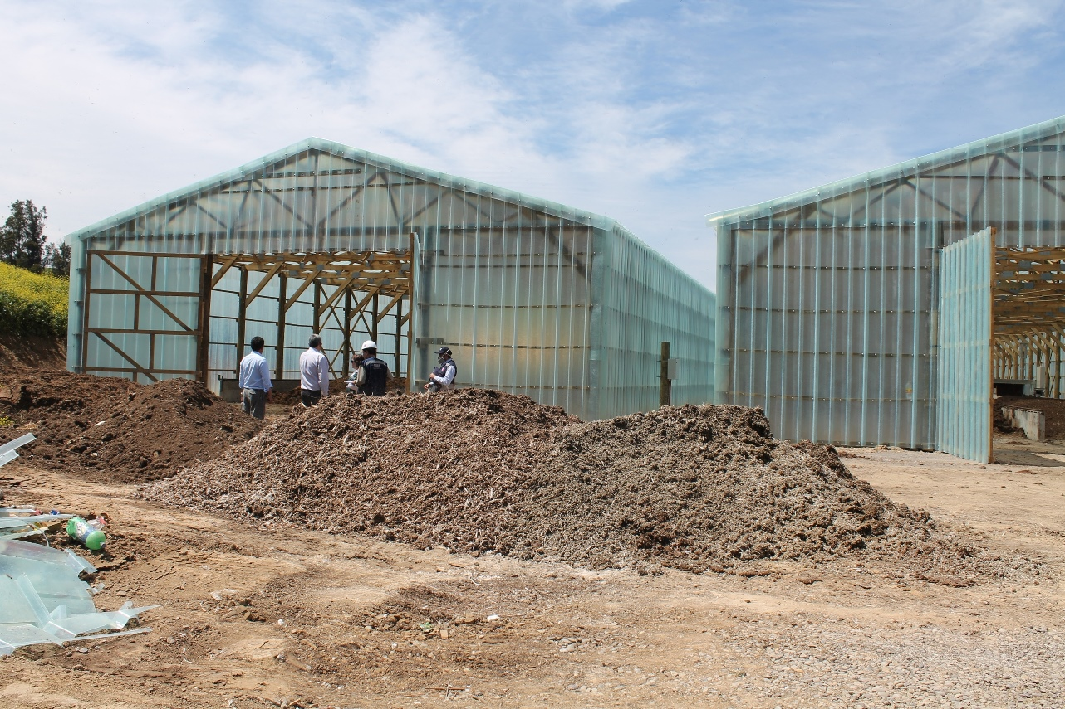  Galpón sur  Galpón norte |  |  |  |  | 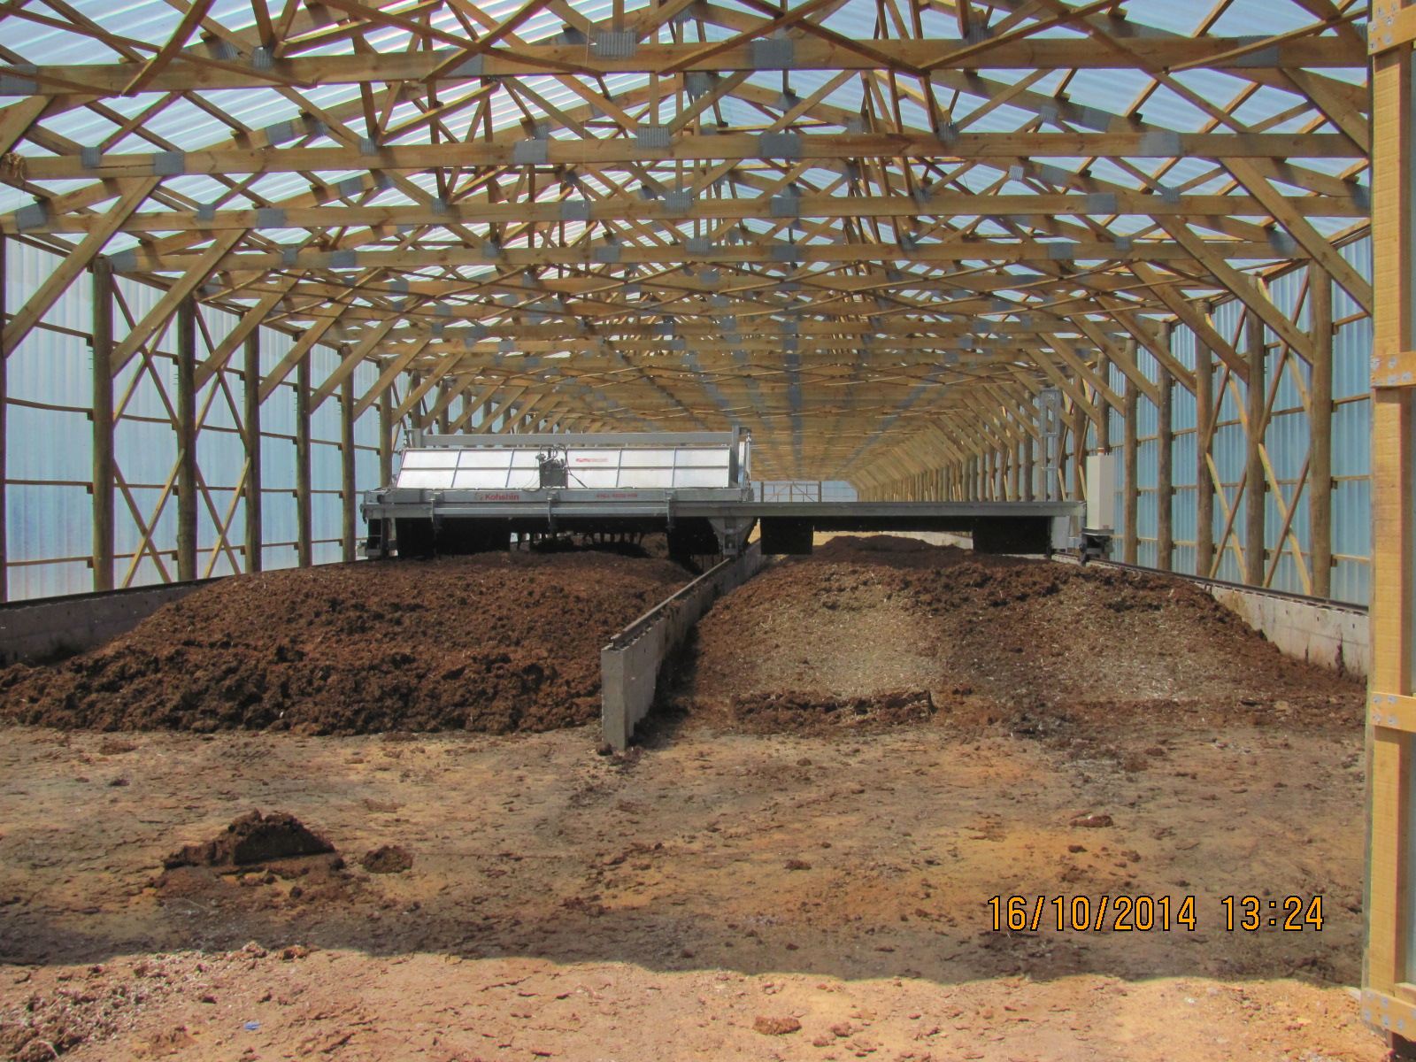  Máquina rotatoria  Muretes y rieles metálicos rotatoria
Fotografía 1. | Fecha : 16 de octubre de 2014 |  |  |  | Fotografía 2. | Fecha : 16 de octubre de 2014
Coordenadas DATUM WGS84 Huso 19S | Norte: 6.279.180 m. |  |  | Este: 272.839 m. | Coordenadas DATUM WGS84 Huso 19S | Norte: 6.279.191 m. | Este: 272.850 m.
Descripción medio de prueba:  Vista de los dos nuevos galpones para el manejo de guano. |  |  |  |  | Descripción medio de prueba:  Vista de las pilas de guano al interior del galpón norte.
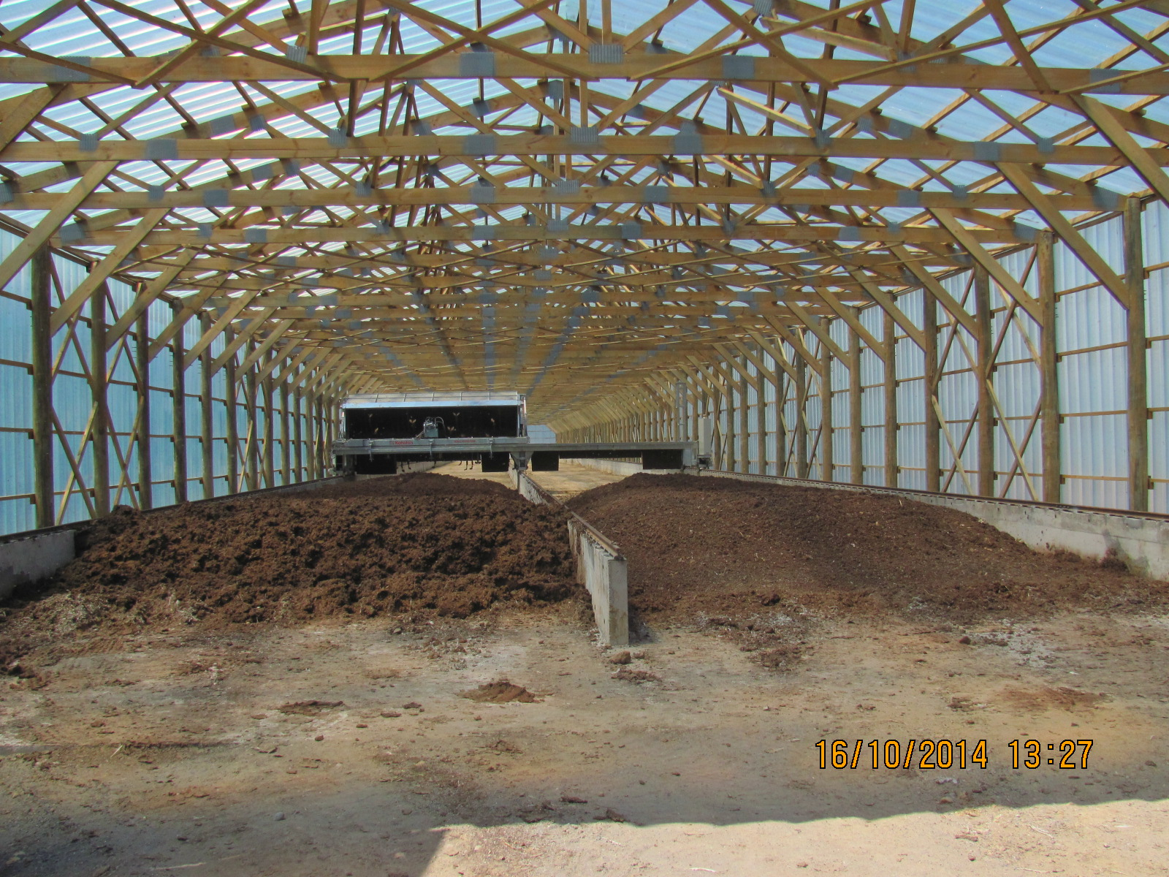  Máquina rotatoria  Muretes y rieles metálicos rotatoria |  |  |  |  | 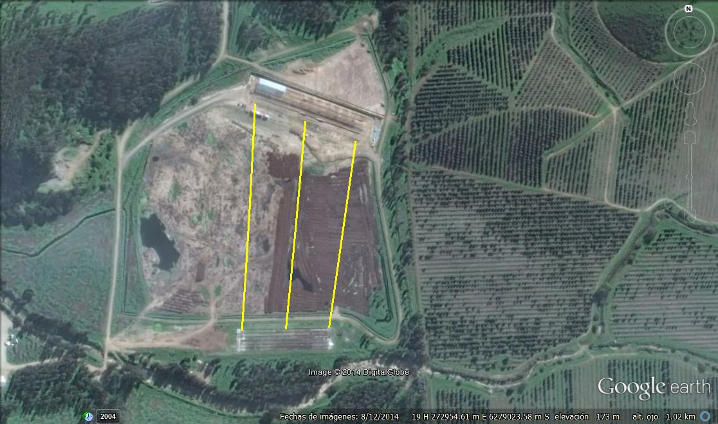  310 m  256 m  285 m  Galpón piloto  Nuevos galpones
Fotografía 3. |  | Fecha : 16 de octubre de 2014 |  |  | Figura 3.
Coordenadas DATUM WGS84 Huso 19S |  | Norte: 6.279.173 |  | Este: 272.828 | Descripción medio de prueba:  Distancia a la cual se encuentran ubicados los nuevos galpones respecto al sector de emplazamiento de antiguo galpón piloto.
Descripción medio de prueba:
Vista de las pilas de guano al interior del galpón sur.
Número de hecho constatado: 2 |  |  | Estación N°: 3
Exigencia (s):
RCA N°148/2012, Considerando 3.10
a) Zona de descarga de materias: En esta zona, se descargará el guano proveniente de los sectores de producción de huevos. Además en esta zona se acopiará temporalmente el material estructurante para ser mezclado con el guano en el momento de ingresar al galpón.
RCA N°148/2012, Considerando 6.2
La materia prima que ingrese a la planta será incorporada a las pilas durante el día para evitar emanación de olores.
Hecho (s):
- En el frontis de los nuevos galpones, se constató la existencia de tres (3) acopios de guano (Fotografía 4), los cuales provienen de los sectores 3 y 4, del sector de crianza y de los sectores 1 y 2, respectivamente. En particular, el guano de los sectores 3 y 4, corresponde a guano fresco respecto al cual se percibe un olor molesto y presencia de mosquitos al momento de la inspección; dicho guano permanece en el lugar a la espera de su incorporación en los galpones durante la jornada diaria, mientras que el guano proveniente de los otros sectores es utilizado como material estructurante del guano fresco, según lo indicado por el Sr. Rodrigo Cancino.
Resultados examen de Información:
- Respecto a la presencia de mosquitos, en carta del 28 de octubre de 2014 (Anexo 3) que da respuesta a la documentación solicitada en el acta de inspección, el Titular precisa que los mosquitos detectados en la fiscalización “corresponden al denominado comúnmente como “mosquitos del estiércol” (…) que miden entre 2 y 3 mm y que nacen y se alimentan en el guano de diferentes especies de animales. Lo usual es verlos volando inmediatamente sobre el guano, donde ponen huevos y realizan su ciclo completo, sin alejarse de dicho lugar (…) y que la época de mayor actividad corresponde justamente a los meses de primavera y verano”.

Registros
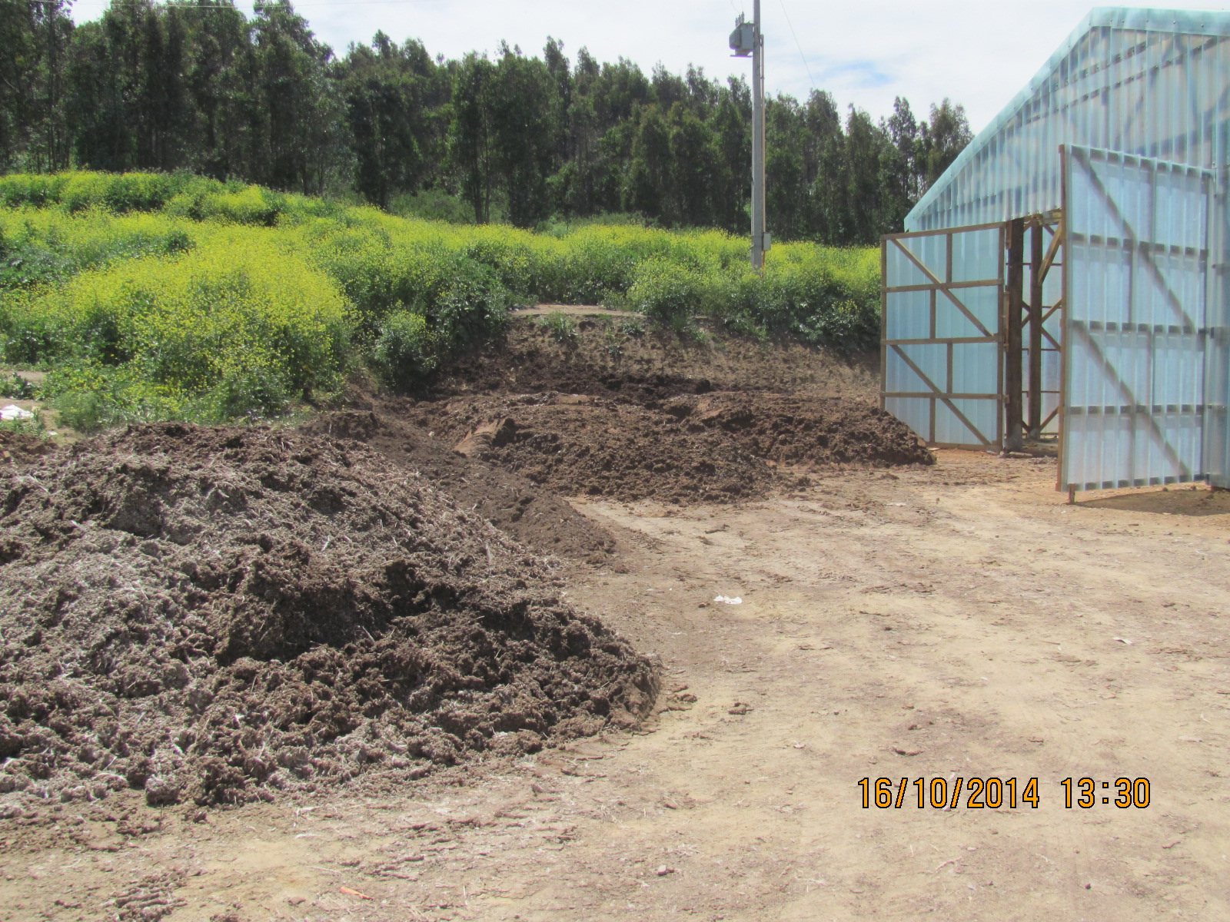
Guano fresco de sectores 3 y 4
Guano de sectores 1 y 2
Guano del sector crianza
Fotografía 4. | Fecha : 16 de octubre de 2014
Coordenadas DATUM WGS84 Huso 19S | Norte: 6.279.196 | Este: 272.813
Descripción medio de prueba:
Acopios de guano provenientes de distintos sectores del plantel de aves, en el acceso al galpón norte.

Número de hecho constatado: 3 | Estación N°: 3
Exigencia (s):
RCA N°148/2012, Considerando 6.2
Señala además el titular en Adenda N° 3, punto 3.1, que el área de Avícola Andina ya cuenta con barreras vegetales, las que se reforzarán de manera de evitar la proliferación de olores, a través de la plantación de 600 eucaliptus y 467 aromos alrededor de la zona de construcción de la compostera.
Hecho (s):
- Se constató la inexistencia de plantación de eucaliptus y aromos alrededor de la zona de construcción de la compostera (Figura 4 y Fotografía 5).
Registros
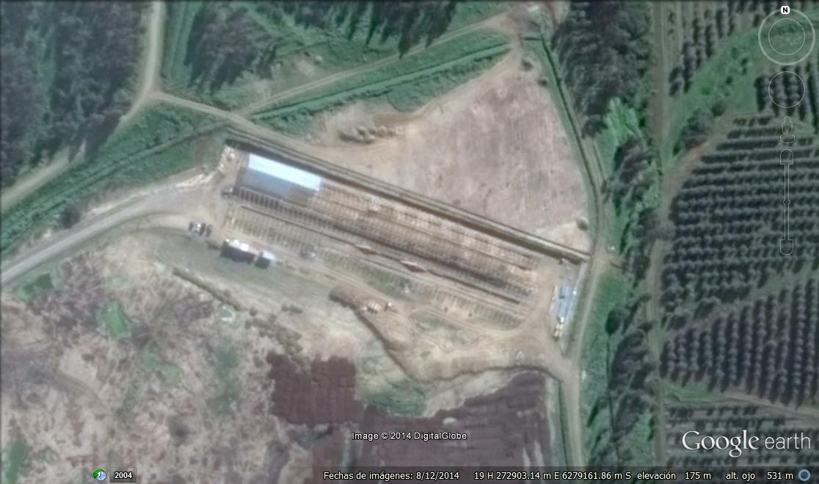 |  | 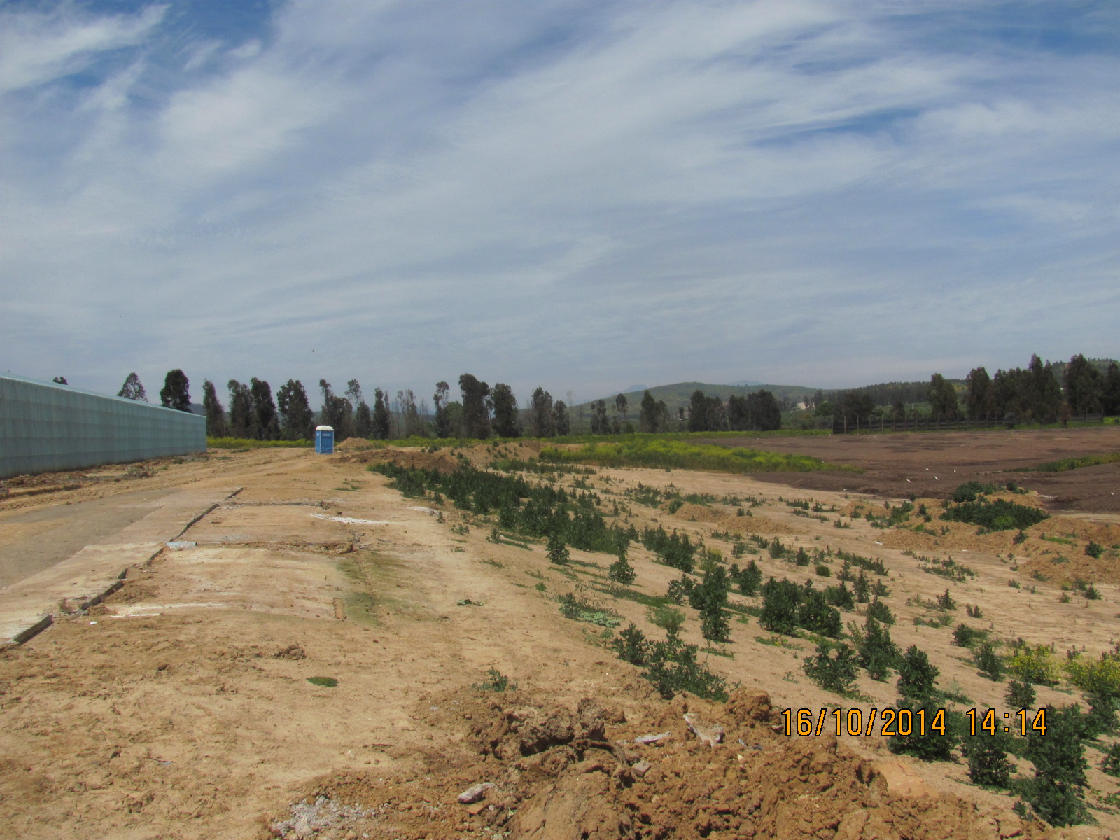
Figura 4. |  | Fotografía 5. | Fecha : 16 de octubre de 2014
Descripción medio de prueba:  En la imagen se indica con líneas punteadas los alrededores de la zona de construcción de los galpones de compostaje sin plantación de eucaliptus ni aromos (Imagen Google Earth del 12 de agosto de 2014). |  | Coordenadas DATUM WGS84 Huso 19S | Norte: 6.279.153. | Este: 272.841
Descripción medio de prueba:
Vista del sector poniente de los galpones de compostaje sin plantación de eucaliptus ni aromos.

Número de hecho constatado: 4 |  | Estación N°: 3
Exigencia (s):
RCA N°148/2012, Considerando 3.11.2.1 c
En Adenda N° 2, punto 1.9, el titular señala que los sensores que se utilizarán para medir las variables de interés en el proceso de compostaje corresponderán a:
- Para verificar la temperatura se utilizará un termómetro bimetálico con vástago de 50 cm, rango de -10° a 100 °C (la altura máxima de la pila es de 90 cm) y termómetro con vástago de 20 cm, rango de -10° a 100°C.
- Para verificar el nivel de humedad se usará el higrómetro digital, con vástago de 20 cm y rango de 0% a 50%.
- Para verificar el nivel de amoníaco en el interior del galpón de compostaje se usará un sensor portátil con rango de 0 – 100 ppm (Método de muestreo: Diffusion, con celda electroquímica). En Adenda N° 3 señala que la Alarma temprana será de 20 ppm.
Hecho (s):
- Se consultó por los sensores de temperatura, humedad y amoníaco, respecto a los cuales el Sr. Chiang indicó que se dispone de dichos equipos y que se efectúan mediciones puntuales. Además, el Sr. Chiang exhibe en terreno ficha de registros de las mediciones efectuadas a la fecha.
- Las mediciones de temperatura y humedad cada dos días (cada 10 metros), entre las 11 y 12 horas, según lo informado por el Sr. Esteban González, operador de los equipos. En cuanto al amoníaco, indicó que se realizan mediciones en las mañanas y que efectúa su trabajo cuando se registran niveles de 9-10 ppm.
- Se solicitó al Sr. González efectuar mediciones de temperatura, humedad y amoníaco en ambos galpones. En la tabla 1 se presentan los datos de estas variables registrados en los galpones al momento de la inspección. En particular, el sensor de amoníaco registra valores que fluctuaban entre 19 ppm y 72 ppm.
Registros
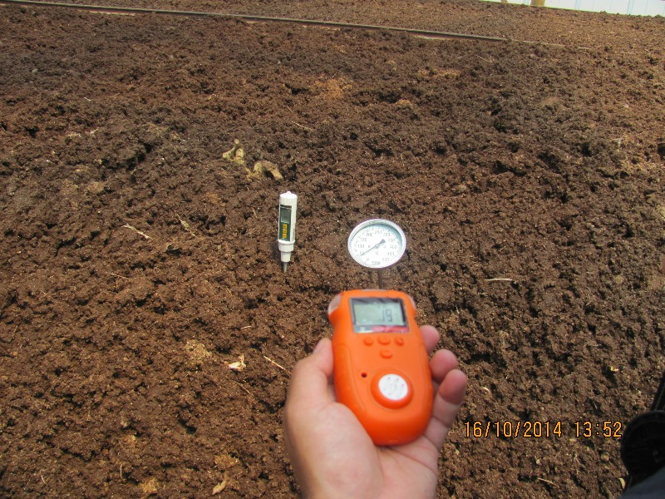  Sensor de amoníaco  Sensor de humedad  Sensor de temperatura
  Registro de mediciones en pilas de compostaje del 16 de octubre de 2014
  Galpón 1 |  |  |  | Galpón 2
  Hora | T° (°C) | H° (%) | NH₃ (ppm) | Hora | T° (°C) | H° (%) | NH₃ (ppm)
  13:58 | 40 | 48,9 | --- | 13:50 | 38 | 49,9 | ---
  13:59 | 45 | 48,8 | 40 | 13:52 | 40 | 49,5 | 19
  14:00 | --- | --- | 72 | --- | --- | --- | ---
  14:04 | 38 | 48,7 | 19 | --- | --- | --- | ---
Fotografía 6. | Fecha : 16 de octubre de 2014 |  |  | Tabla 1
Coordenadas DATUM WGS84 Huso 19S | Norte: 6.279.191 m. |  | Este: 272.850 m. | Descripción medio de prueba:  Registros de temperatura, humedad y amoníaco medidos en ambos galpones el 16 de Octubre de 2014, con el instrumental del plantel de aves.
Descripción medio de prueba:
Sensores de temperatura, humedad y amoníaco del plantel de aves.

Número de hecho constatado: 5 | Estación N°: 4
Exigencia (s):
RCA N°636/2000, Considerando 3
Para el sector de acopio de guano (…) el contenido de arcilla y roca genera una impermeabilización natural del piso, que hace innecesario realizar obras anexas en este sentido. Se contará además con canales de desviación de las aguas de escorrentía, los que se encuentran actualmente habilitados. Con respecto a la construcción de un sistema de lixiviados, Champion mejorará los canales existentes para que también puedan realizar este trabajo.
RCA N°636/2000 - Informe Técnico, Punto 3 a.1)
(…) Para el manejo de guano las instalaciones tendrían (…) un galpón techado de 3.200 m² (…) y eventualmente acopio en la intemperie, en cuyo caso se cubrirían las pilas con polietileno u algún otro material que lo proteja de la lluvia.
(…)
Asimismo, el titular debería realizar una permanente evaluación del sistema de acopio de guano e implementar las medidas necesarias para evitar humidificación del guano y generación de lixiviados, lo que sería evaluado por los Servicios competentes, durante la fiscalización del proyecto.
Hecho (s):
- Al interior de la guanera se constataron apozamientos de aguas lluvias sobre el guano, el que se observa húmedo en algunos sectores y disperso, presentando una masa de consistencia lodosa (Fotografías 7, 8 y 9).
- El guano depositado (en proceso y estabilizado) presenta una costra seca en su superficie, pero bajo ella mantiene evidencia de mayor humedad presentando un aspecto pastoso y olor molesto (Fotografías 10 y 11).
- Sobre el guano depositado en la guanera, no se evidencia ninguna protección ante aguas lluvias, humedad u otras condiciones del ambiente (Fotografía 7).
- Al momento de la inspección no se visualizó el surco o acequias perimetrales conductoras de aguas de lluvias y lixiviado, observándose la existencia de pastizales en la periferia de la guanera (Fotografía 7 y 12).
- El Sr. Rodrigo Cancino, Gerente General, informó que el material estaba siendo depositado en las guaneras desde mayo de 2014. En relación al guano depositado en la guanera, en este punto cabe además señalar que con fecha 21 de junio de 2013, Avícola Andina SpA informó a la SMA de una contingencia consistente en el colapso del galpón de compostaje en su ubicación original (al sur de las guanera), con motivo de fenómenos climáticos de abundantes precipitaciones y fuertes lluvias que se presentaron los días 17, 18 y 28 de mayo de 2013 (Anexo 4), adoptando tras ello el sistema de secado tradicional para el 100% de guano producido, mientras se gestionaba la reconstrucción de los nuevos galpones que fueron fiscalizados durante la inspección.
Resultados examen de Información:
Se examinó imagen aérea Google Earth del Plantel de Aves Leyda, de fecha 12 de agosto de 2014 (ver figura 5), donde para la guanera se aprecia ausencia de cobertura de polietileno u otro material de protección ante lluvias.
En el marco de respuesta del Titular a solicitud de documentación realizada en el acta de inspección, se constató que en el Certificado de trabajo N°000908, del 5 de septiembre de 2014 (Anexo 5), la empresa que presta el servicio de control de vectores indicó que “fue imposible aplicar en guanera por el agua y barro acumulado”. Cabe señalar que el día 4 de septiembre de 2014 hubo precipitaciones en la comuna San Antonio, según consta en noticia aparecida en el diario El Líder de San Antonio (Anexo 6). De lo anterior, se evidencia que los días 4 y 5 de septiembre de 2014 la guanera no se encontraba cobertura de polietileno u otro material de protección ante lluvias.

Registros
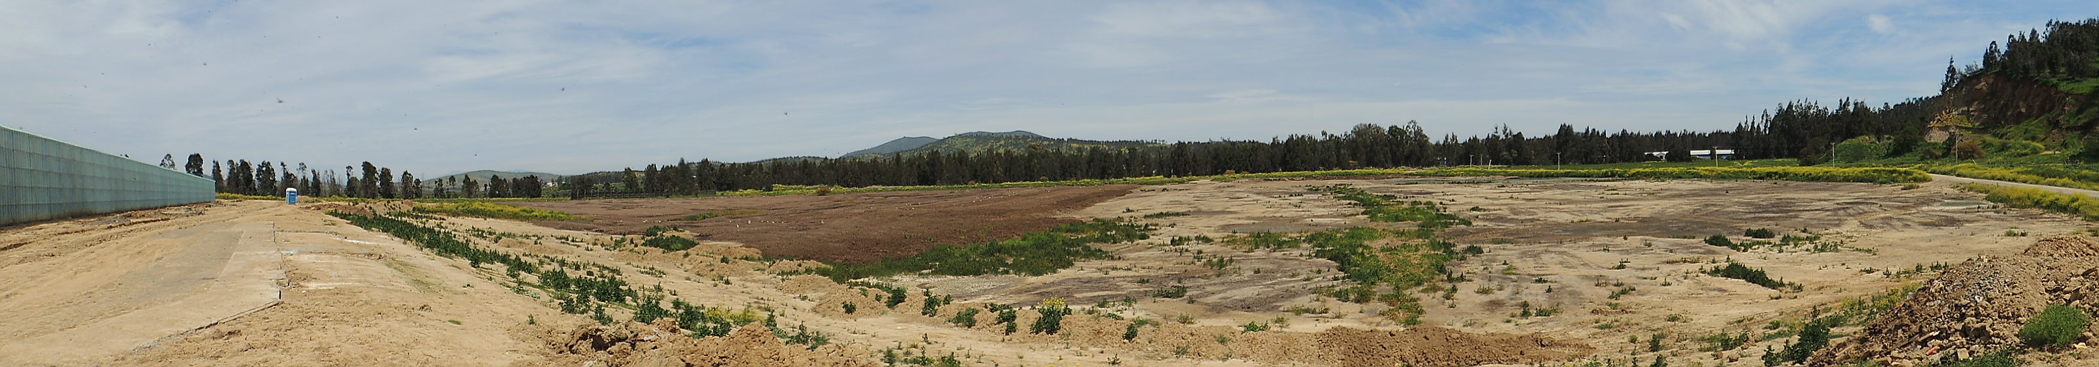
Galpón de compostaje de temperatura
Pastizales perimetrales
Fotografía 7. |  | Fecha : 16 de octubre de 2014
Coordenadas DATUM WGS84 Huso 19S |  | Norte: 6.279.052 m. |  |  | Este: 272.779 m.
Descripción medio de prueba:
Vista panorámica de la guanera, sin evidencias de protección para aguas lluvias ni para evitar humedad.
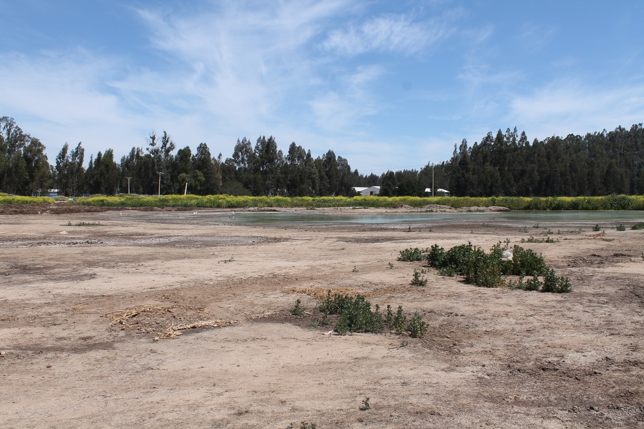  16/10/2014 13:49 |  |  |  | 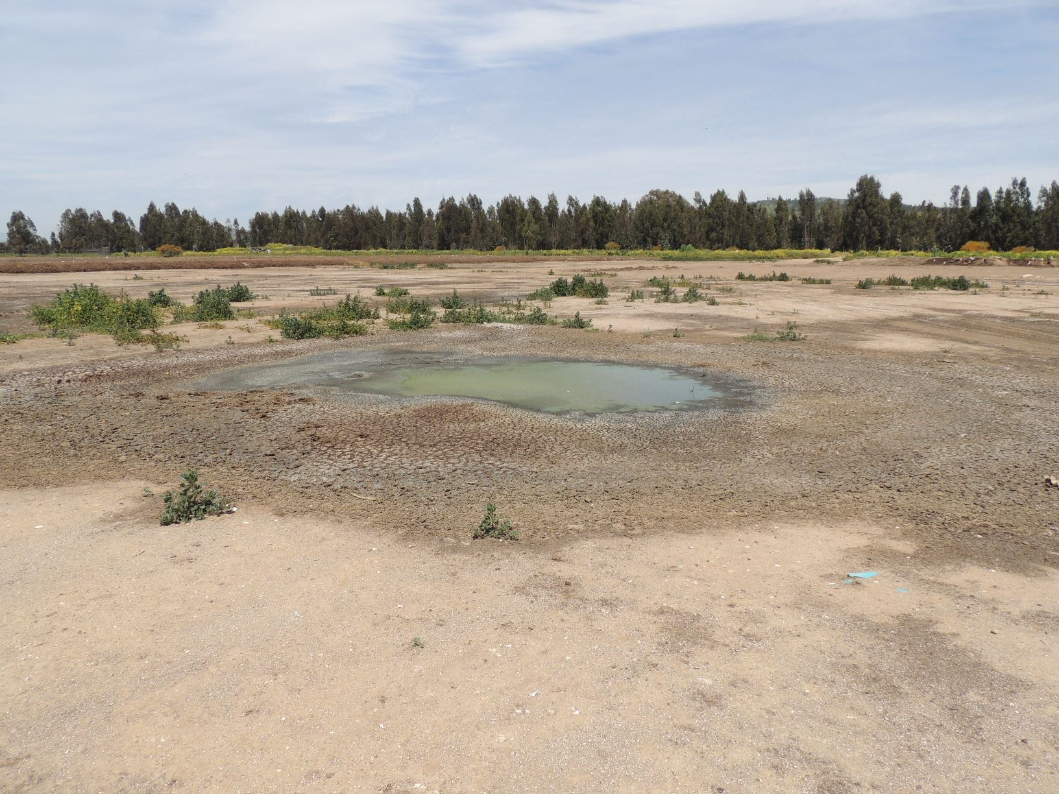  16/10/2014 14:27
Fotografía 8. | Fecha : 16 de octubre de 2014 |  |  | Fotografía 9. | Fecha : 16 de octubre de 2014
Coordenadas DATUM WGS84 Huso 19S | Norte: 6.278.991 m. |  | Este: 272.680 m. | Coordenadas DATUM WGS84 Huso 19S | Norte: 6.279.041 m. | Este: 272.732 m.
Descripción medio de prueba:  Sector poniente de la guanera con aguas lluvias. |  |  |  | Descripción medio de prueba:  Apozamiento de aguas lluvias sobre el guano.

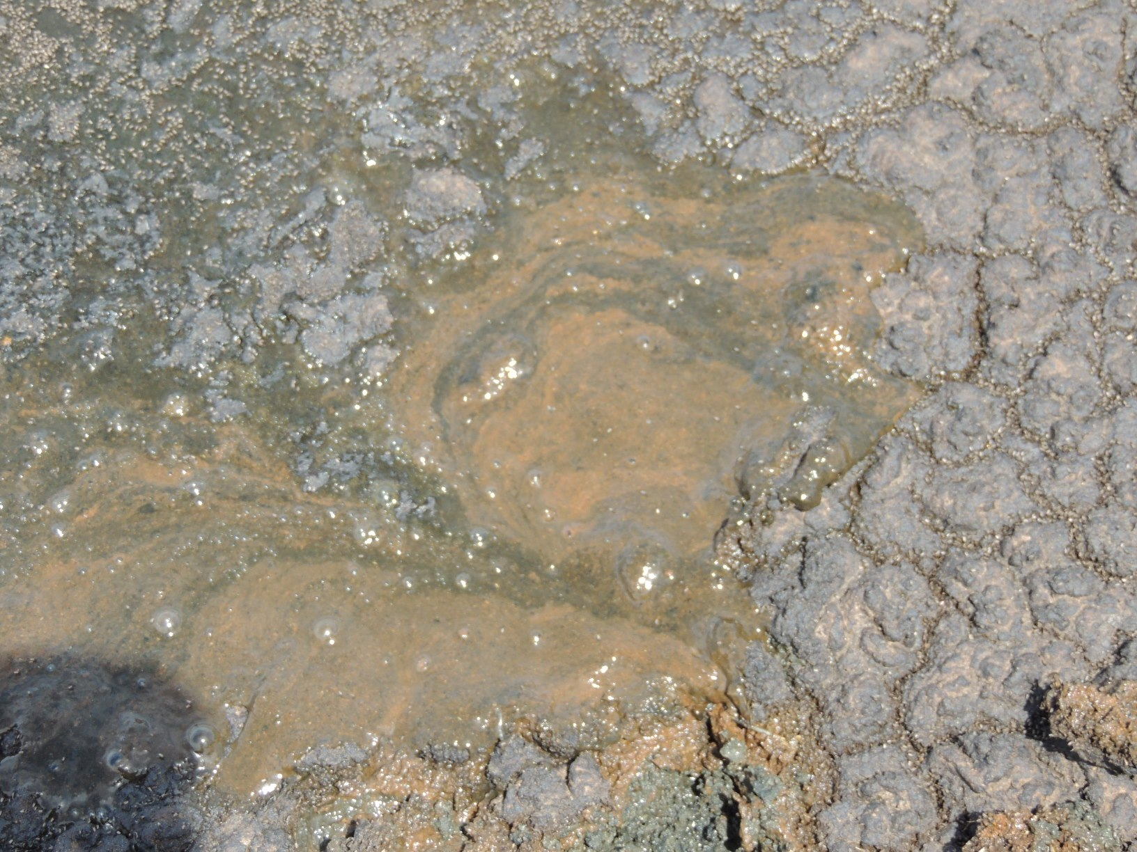  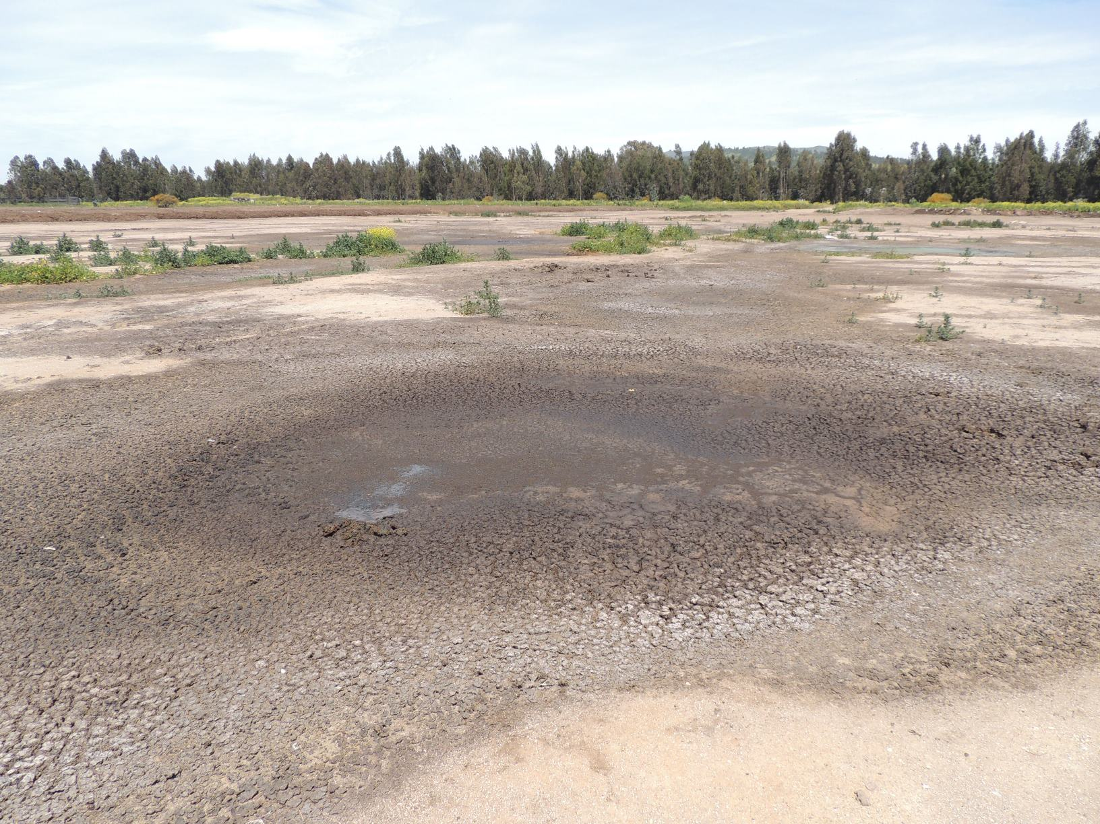  16/10/2014 14:30 |  |  |  |  | 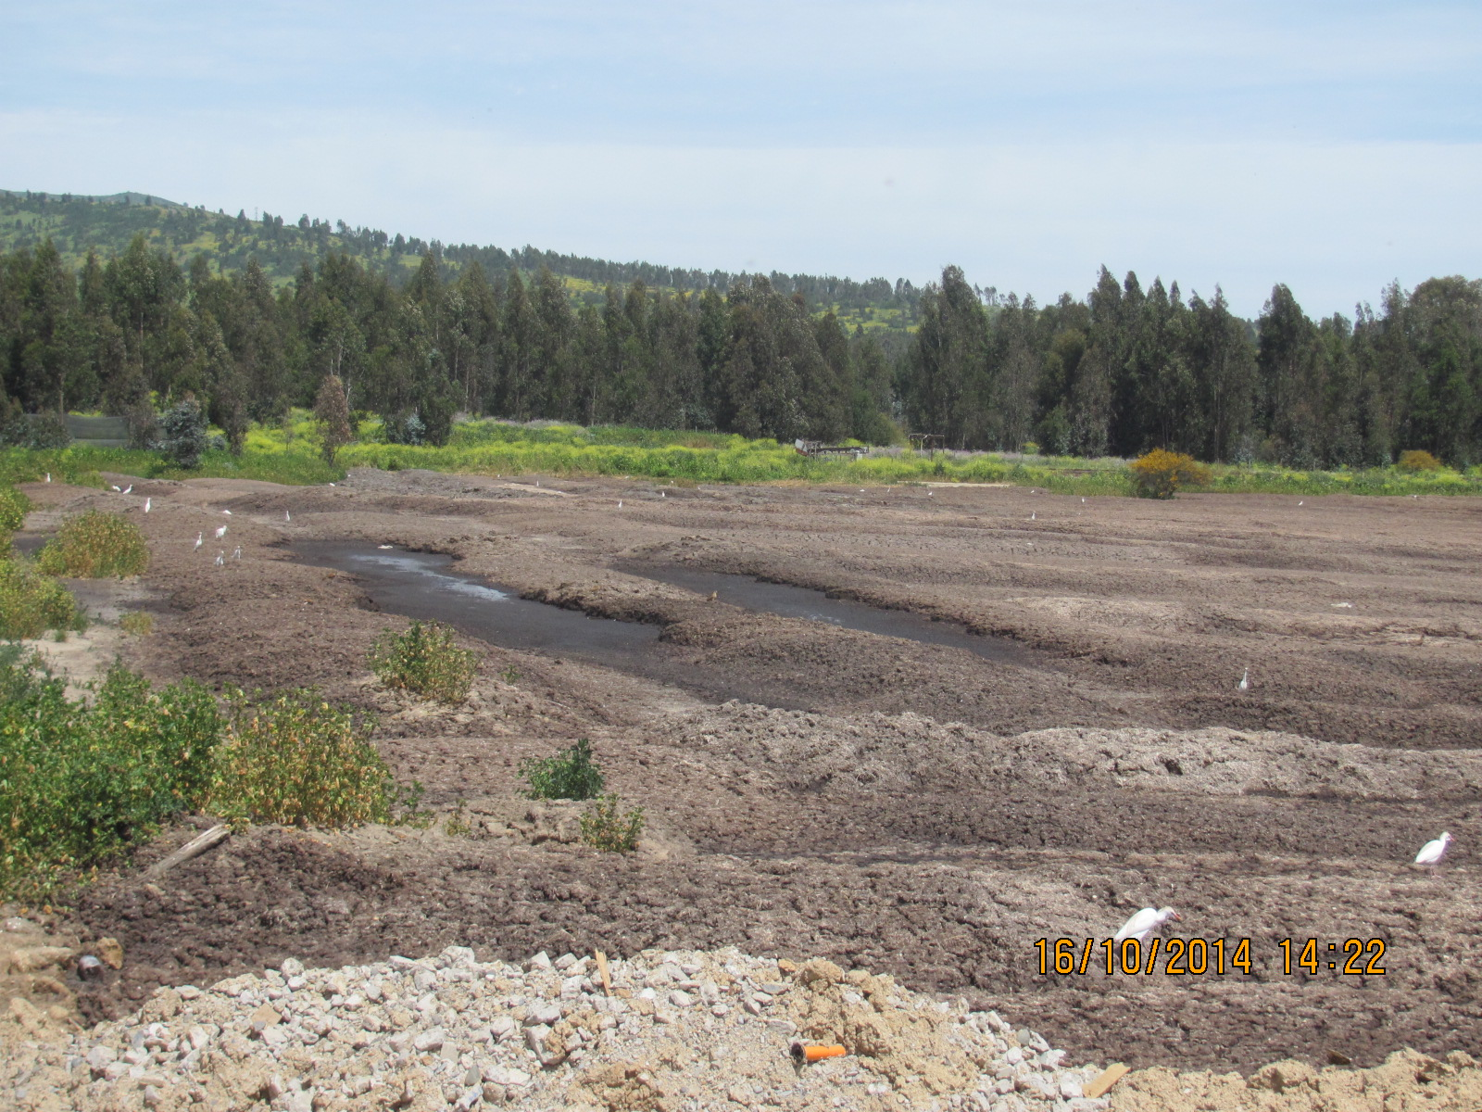
Fotografía 10. | Fecha : 16 de octubre de 2014 |  |  |  | Fotografía 11. | Fecha : 16 de octubre de 2014
Coordenadas DATUM WGS84 Huso 19S | Norte: 6.278.991 m. |  | Este: 272.680 m. |  | Coordenadas DATUM WGS84 Huso 19S | Norte: 6.279.040 m. | Este: 272.915 m.
Descripción medio de prueba:  Guano con costras en superficie y de consistencia lodosa. |  |  |  |  | Descripción medio de prueba:  Guano en proceso con costras en superficie y aspecto pastoso.  16/10/2014 14:53
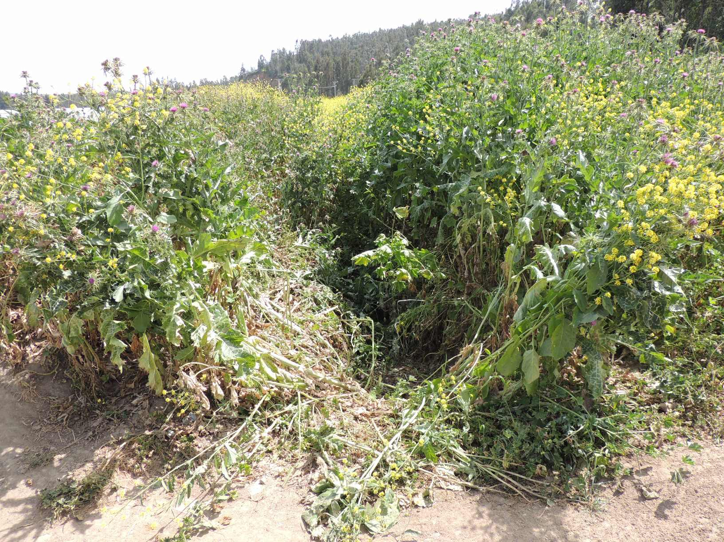
Fotografía 12. |  | Fecha : 16 de octubre de 2014
Coordenadas DATUM WGS84 Huso 19S |  | Norte: 6.279.214 m. |  | Este: 272.810 m.
Descripción medio de prueba:
Presencia de pastizales en periferia de la guanera obstaculizando acequia, en sector contiguo a nuevos galpones de compostaje.

Registros
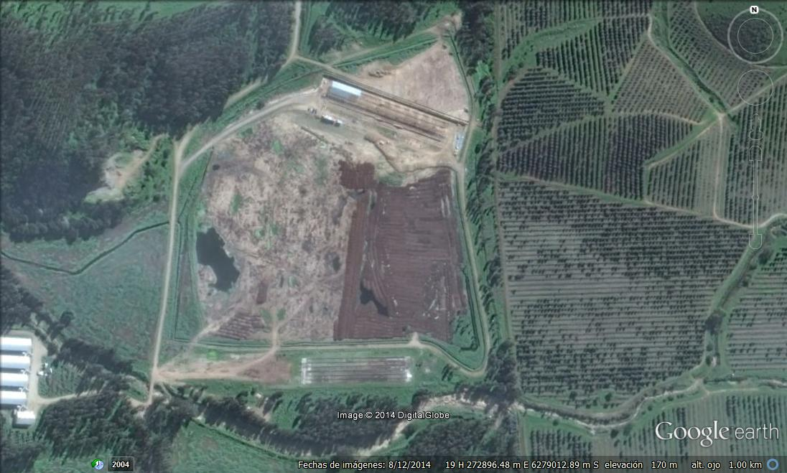
Figura 5.
Descripción medio de prueba:
Imagen aérea de la guanera en período invernal, en donde se aprecia la ausencia de cobertura de polietileno u otro material de protección ante lluvias.
Fuente: Imagen Google Earth del 12 de agosto de 2014.

Manejo de vectores sanitarios.
Número de hecho constatado: 6 | Estación N°: 4
Documentación entregada: Cuadro de control de vectores de Leyda período estival agosto 2014 - abril 2015, registros de control de plagas enero – 17 de octubre de 2014.
Exigencia (s):
RCA N°636/2000, Considerando 3
En la etapa de operación, respecto de potencial problema de moscas que pudiera causar la presencia de guano dentro de los galpones y la acumulación en las “guaneras”, esto se elimina mediante un plan de control (…) Champion sería cuidadosa en solicitar (…) la presentación de todos los permisos (…) para asegurar la correcta aplicación y elección de productos (…) el uso combinado de larvicidas sobre el guano y adulticidas al interior y exterior de los galpones, genera un excelente resultado de control.
RCA N°148/2012, Considerando 3.11.2
d) Programa de control de vectores.
El titular en Adenda N° 1, Anexo N° 2, presenta Programa de control integral de plagas (moscas y roedores) para el Plantel Avícola de Leyda.
Programa de Control Integral de Plagas para galpones de compostaje Plantel Leyda (Adenda 1, Anexo 2)
Verificación de cumplimiento de Programa
(…) se establece formato de planilla de trabajo especialmente diseñada para las instalaciones de Galpones de Compostaje y las Guaneras del Plantel Leyda (…). En esta planilla se detalla:
Nombre de Empresa tratada; Dirección de empresa tratada; Nombre del Encargado Técnico a cargo de labores realizadas; Fecha del trabajo realizado; Horario de inicio y término de labores en las instalaciones; Instrucciones de interpretación de nomenclatura numérica asociada a sectores tratados y pesticidas utilizados; Descripción de áreas tratadas por tipo de tratamiento; Tipo de productos utilizados por tipos de tratamiento, con identificación de principio activo, concentración de uso y dosificación de uso; Clasificación de riesgo ambiental para aplicación de insecticidas, según vientos y lluvias.
Vientos Riesgo Alto (A): Existe gran cantidad de viento y el producto aplicado tiene alta dispersión.
Vientos Riesgo Medio (M): Existe moderada cantidad de viento y el producto aplicado en exteriores tiene poca dispersión del área cubierta.
Vientos Riesgo Bajo (B): Existe moderada cantidad de viento y el producto aplicado en exteriores tiene casi nula dispersión más allá del área tratada.
Lluvias Riesgo Alto (A): Existe precipitaciones, no se aplican productos en exteriores.
Lluvias Riesgo Medio (M): Probables precipitaciones durante el día, se aplican productos en exteriores a criterio del encargado.
Lluvias Riesgo Bajo (B): No hay probabilidad de precipitaciones, se aplica protocolo completo de producto en exteriores.
- Firma y nombre de Encargado Técnico (…) y del Receptor del Plantel Leyda de Champion S.A.
Este documento es emitido en cada una de las visitas programadas, de acuerdo a periodicidad del programa o plan de trabajo establecido.
II Plan de trabajo a realizar (…)
Dentro del control químico en las guaneras, el cual tiene la mayor preponderancia dentro del Plan de Trabajo, se controlan larvas de ambas especies de moscas a través de larvicidas específicos como ciromacina 50% (…), piryproxifem 15% (…). Estos (…)se aplican indistintamente en temporada estival de Agosto a Marzo (…).
Cuando se aplica directamente al guano almacenado en las guaneras (…), se realiza cada 45 a 60 días en la temporada de Agosto a Marzo y se efectúan evaluaciones periódicas, con el fin de detectar el aumento de producción de larvas y repetir con mayor o menor frecuencia.

Control de adultos (…)
PRODUCTOS QUIMICOS CONTROL INSECTOS VOLADORES
Nombre Comercial | i.a. | % | Formulación/Tipo | Registro ISP/EPA
Sipertrin | Beta cipermetrina | 5 | Suspensión Concentrada | P–487/07
Premium flo | Alfacipermetrina | 6 | Floable | P-451/06
Hawker WP | Imidacloprid | 0,5 | Polvo Mojable | P-408/04
Spitfire 2,5 WP | Deltametrina | 2,5 | Polvo Mojable | P-410/04
Anasect 2,5 EC | Praletrina | 2,5 | Emulsión Concentrada | P-378-03
Agita | Thiamethoxam | 10 | Gránulos Solubles | P-376/08
Spee | Piretrinas | 3 | Emulsión en Agua | 438/06
Cyperkill 25 EC | Cipermetrina | 25 | Concentrado Emulsionable | P0101/04
Diazinon 40 WP | Diazinon | 40 | Polvo Mojable | P0084/04
Actellic 50 EC | Pirimifos Metil | 50 | Concentrado Emulsionable | P-0027/03
Maxifor 50 EC | Pirimifos Metil | 50 | Concentrado Emulsionable | P-480/07
III Calendarización de los servicios
Con el fin de realizar los procedimientos anteriormente descritos, se establece un calendario de trabajo, considerando 8 visitas mensuales, los días martes y viernes de cada semana como parte de programa de mantención y miércoles como soporte adicional.
Hecho (s):
- Al remover el guano depositado en las guaneras, se observó humedad; se percibieron olores molestos; y abundante presencia de pupas, larvas vivas y moscas, lo que atrae la presencia de aves cantoras, rapaces y zancudas que se observan en las guaneras al momento de la inspección.
Resultados examen de Información:
En relación al control de vectores en los sectores 3, 4, crianza y guaneras, mediante acta de inspección se solicitó al Titular remitir: autorización de empresa que realiza el control de vectores; programa anual de control de vectores, planillas de trabajo y registros de calendarios de visitas en terreno para el período octubre 2014 a marzo de 2015; y registros de control de moscas y roedores desde enero a septiembre 2014. En Anexo 7 se encuentran los antecedentes remitidos por el Titular, los cuales además incluyen registros de control de vectores al 17 de octubre de 2014. Se constatan los siguientes hechos relevantes respecto a las guaneras:
- En relación al punto “verificación del cumplimiento del programa” del Programa de control integral de plagas (moscas y roedores) (Anexo 8), los documentos de control de plagas emitidos tras las 15 visitas de control a la guanera, efectuadas entre el 10 de abril y el 17 de octubre de 2014, no hacen referencia a las clasificación de riesgo ambiental para aplicación de insecticidas, según vientos.
- En relación al punto “verificación del cumplimiento del programa” del Programa de control integral de plagas (moscas y roedores), los documentos de servicio auditable correspondientes a los días 10 de abril de 2014, 9 de mayo de 2014, 27 de mayo de 2014 y 17 de junio de 2014, no indican el producto utilizado y tampoco datos de principio activo, concentración ni dosificación de uso para el tratamiento de insectos y/o roedores en la guanera (ver tabla 2 y Anexo 7).
Respecto al punto “verificación del cumplimiento del programa” del Programa de control integral de plagas (moscas y roedores), el documento de servicio auditable del 27 de mayo de 2014 no señala el producto utilizado ni datos de principio activo para el tratamiento de insectos en la guanera (ver tabla 2 y Anexo 7).

- En relación al punto “verificación del cumplimiento del programa” del Programa de control integral de plagas (moscas y roedores), el documento de servicio auditable del 17 de junio de 2014 no indica al encargado técnico del prestador del servicio de control de plagas (moscas) ni del producto utilizado ni tampoco datos de principio activo para el tratamiento de insectos en la guanera (ver tabla 2 y Anexo 7).
- En relación al punto “verificación del cumplimiento del programa” del Programa de control integral de plagas (moscas y roedores), los certificados de trabajo o documentos de servicio auditables correspondientes al 6, 14, 22 y 28 de agosto de 2014; 5, 12 y 16 de septiembre de 2014; 3, 10 y 17 de octubre de 2014 no señalan el nombre del encargado técnico del prestador del servicio de control de plagas (moscas), no especifican los horarios de inicio y término de labores y no presentan los nombres ni firmas del encargado técnico del servicio y del receptor del Plantel Leyda, respectivamente (ver tabla 2 y Anexo 7).
- En relación al punto “verificación del cumplimiento del programa” del Programa de control integral de plagas (moscas y roedores), el certificado de trabajo del día 1 de agosto de 2014 no indica el nombre del encargado técnico del prestador del servicio de control de plagas (moscas) y no presenta los nombres ni firmas del encargado técnico del servicio y del receptor del Plantel Leyda, respectivamente (ver tabla 2 y Anexo 7).
- Los productos aplicados para el control de moscas en la guanera, entre el período 6 de agosto - 17 de octubre de 2014, fueron Pirimiphosmetil 50% y Thiametoxam 10%, los cuales según lo indicado en la página 6 del Programa de control integral de plagas (Anexo 8) corresponden a productos químicos para el control de moscas adultas. Los certificados de trabajo o documentos de servicio auditables remitidos por el Titular, para el período en comento, no indican la utilización de productos químicos para el control de larvas de moscas en la guanera. Adicionalmente, el cuadro de trabajo para el período estival agosto 2014 – abril 2015, remitido por el Titular, indica que para la guanera solo está contemplado aplicar pulverizaciones de cipermetrina y alfacipermetrina (Anexo 9); en tanto, el “Anexo N°1 del programa de control de plagas para la temporada estival”, remitido por el Titular, señala aplicación de pulverización en guanera con los productos Pirimiphosmetil 50% o 25%, Deltametrina 1% o Cipermetrina 20% (Anexo 10); los que según la página 6 antes citada corresponden a productos para el control de moscas adultas. Cabe indicar aquí que según lo señalado en a), el día de la inspección en la guanera se constató existencia de pupas y larvas de moscas (ver fotografías 13 y 14).
- Según la calendarización de servicios indicada en la página 9 del Programa de Control Integral de Plagas y el cuadro de trabajo para el período estival agosto 2014 – abril 2015 (Anexo 8), se considera un número de 8 visitas mensuales, a la guanera. Al respecto, durante agosto de 2014 (ver Tabla 2) sólo se realizaron 4 visitas, y durante septiembre 2 visitas y una tercera debió ser suspendida por acumulación de aguas y barro en la guanera por las aguas lluvias acaecidas los días 4 y 5 de septiembre de 2014, según Certificado de trabajo N°000908 (Anexo 5).
- Según el número de 8 visitas mensuales indicado en la página 9 del Programa de Control Integral de Plagas, para el período enero – julio 2014, se constata que se realizaron 4 visitas a la guanera los meses de abril, mayo (2 días) y junio (ver Tabla 2). No se realizaron visitas a la guanera los meses de enero, febrero y marzo de 2014, según lo antecedentes remitidos por el Titular.

Registros
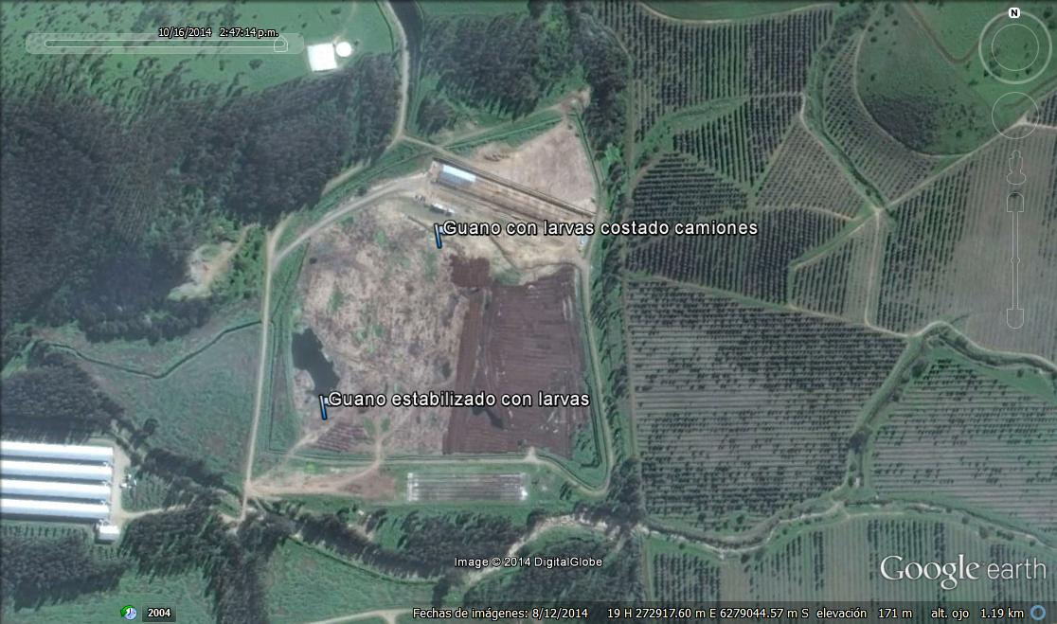 | 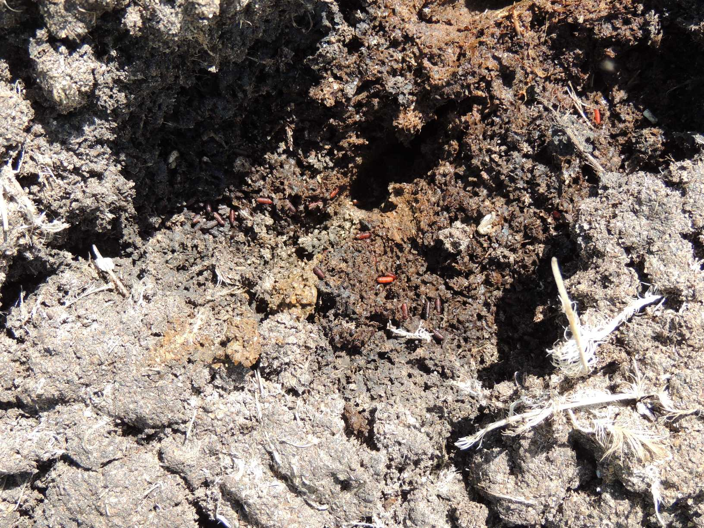
Figura 6. | Fotografía 13. | Fecha : 16 de octubre de 2014
Descripción medio de prueba:  Sectores de la guanera visitados, en los cuales se constataron larvas en el guano depositado. | Coordenadas DATUM WGS84 Huso 19S | Norte: 6.278.926 m. | Este: 272.695 m.
Descripción medio de prueba:
Guano estabilizado en sector sur-oriente de la guanera, que al ser removido contiene presencia de larvas.

Registros
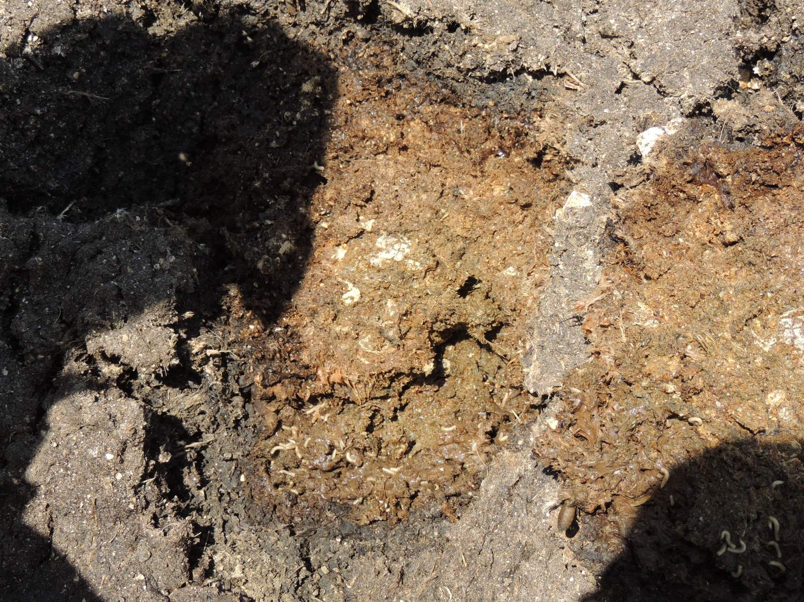 |  |  | 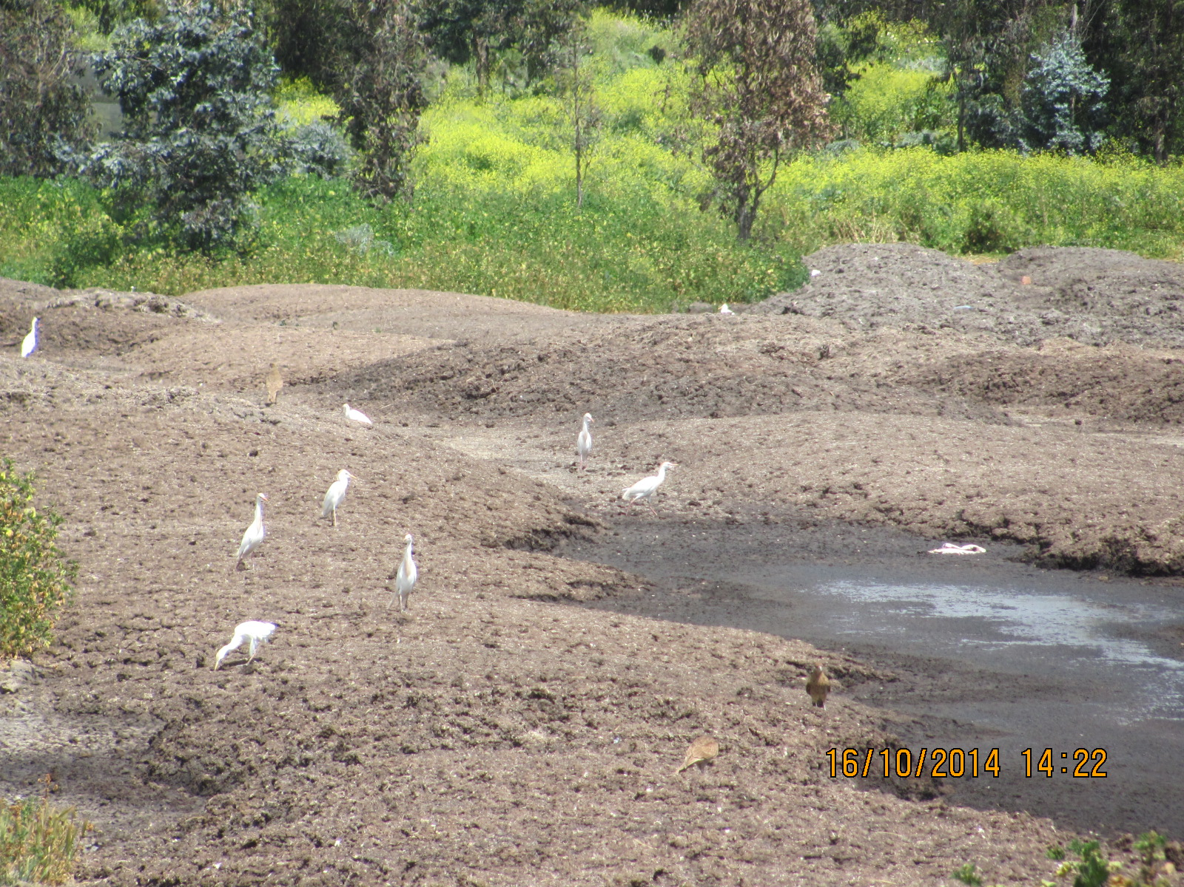
Fotografía 14. | Fecha : 16 de octubre de 2014 |  | Fotografía 15. | Fecha : 16 de octubre de 2014
Coordenadas DATUM WGS84 Huso 19S | Norte: 6.279.115m. | Este: 272.823 m. | Coordenadas DATUM WGS84 Huso 19S | Norte: -----. | Este: -----
Descripción medio de prueba:  Guano ubicado en sector norte (aledaño a los nuevos galpones), al interior de la guanera, que al ser removido contiene presencia de larvas. |  |  | Descripción medio de prueba:  Presencia de aves rapaces y zancudas atraídas por la presencia de pupas, larvas vivas y moscas, al interior de la guanera.

Fecha | Area tratada | Plaga | Nivel de moscas | Desratización/Desinsectación |  |  | N° Certificado | Encargado técnico | Horarios | Nombres y firmas
 |  |  |  | Producto | Dosis | Cantidad
10-04-2014 | Guanera | Roedores | No indica | No indica | No indica | No indica | 40237 | Sí indica | Sí indica | Sí indica
09-05-2014 | Guanera | Roedores | No indica | No indica | No indica | No indica | 50356 | Sí indica | Sí indica | Sí indica
27-05-2014 | Guanera | Insectos | No indica | No indica | 80 cc | 2000 cc/gr | 50911 | Sí indica | Sí indica | Sí indica
17-06-2014 | Guanera | Insectos | No indica | No indica | 80 cc | 2000 cc/gr | 60459 | No indica | Sí indica | Sí indica
01-08-2014 | Guanera | Roedores | Escasa | Bromadiolona 0,005% | 50 ppm | 54 | 834 | No indica | Sí indica | No indica
06-08-2014 | Guanera | Moscas | Media | Pirimiphosmetil 50% | 50 cc/5 lt | 20 lt | 414 | No indica | No indica | No indica
06-08-2014 | Guanera neumáticos | Moscas | Media | Thiametoxam 10% | 250 grs/2lt | 5 lt
14-08-2014 | Guanera | Moscas | Media | Pirimiphosmetil 50% | 50 cc/5 lt | 250 cc | S/N° | No indica | No indica | No indica
14-08-2014 | Guanera neumáticos | Moscas | Media | Thiametoxam 10% | 250 grs/200cc | 150 grs
22-08-2014 | Guanera | Moscas | Media | Pirimiphosmetil 50% | 50 cc/5 lt | 12 lt | 902 | No indica | No indica | No indica
22-08-2014 | Guanera neumáticos | Moscas | Media | Thiametoxam 10% | 250 grs/200cc | 200 grs
28-08-2014 | Guanera | Moscas | Media | Pirimiphosmetil 50% | 50 cc/5 lt | 10 lt | 905 | No indica | No indica | No indica
28-08-2014 | Guanera neumáticos | Moscas | Media | Thiametoxam 10% | 250 grs/200cc | 200 grs
05-09-2014 | Guanera neumáticos | Moscas | Media | No se aplicó por acumulación de agua y barro |  |  | 908 | No indica | No indica | No indica
12-09-2014 | Guanera | Moscas | Media | Pirimiphosmetil 50% | 50 cc/5 lt | 10 lt | 911 | No indica | No indica | No indica
16-09-2014 | Guanera | Moscas | Media | Pirimiphosmetil 50% | 50 cc/5 lt | 10 lt | 913 | No indica | No indica | No indica
16-09-2014 | Guanera neumáticos | Moscas | Media | Thiametoxam 10% | 250 grs/200cc | 200 grs
03-10-2014 | Guanera | Moscas | Media | Pirimiphosmetil 50% | 50 cc/5 lt | 10 lt | 921 | No indica | No indica | No indica
10-10-2014 | Guanera | Moscas | Media | Pirimiphosmetil 50% | 50 cc/5 lt | 10 lt | 924 | No indica | No indica | No indica
10-10-2014 | Guanera neumáticos | Moscas | Media | Thiametoxam 10% | 250 grs/200cc | 250 grs
17-10-2014 | Guanera | Moscas | Media | Pirimiphosmetil 50% | 50 cc/5 lt | 700 lt | 928 | No indica | No indica | No indica
17-10-2014 | Guanera neumáticos | Moscas | Media | Thiametoxam 10% | 250 grs/200cc | 250 grs

Tabla 2
Descripción medio de prueba:
Síntesis de registros de control de plagas en la guanera, período 10 abril al 17 de octubre de 2014.
Fuente: Elaboración propia en base a registros de control de plagas reportados por Avícola Andina SpA.

Manejo de mortandad de aves.
Número de hecho constatado: 7 | Estación N°: 5
Exigencia (s):
RCA N°636/2000 - Informe Técnico, Punto 2.3
a. (…) El tipo de instalación a emplear en el caso de las aves muertas sería pozos de digestión o de eliminación, donde las aves serían cubiertas con cal y luego por tierra (…)
b. Los pozos se construirían sobre la cima de los cerros del predio (…).
e. Los pozos contarían con tapas o serían cubiertos con tierra según corresponda, lo que evitaría el ingreso de agua externa a ellos disminuyendo la generación de percolados (…)
RCA N°636/2000 - Informe Técnico, Punto 3a1
(…) Estos pozos serían excavaciones hechas en tierra con tapa, para impedir el ingreso de vectores (…)
DIA, punto 6.2 a
Las aves muertas serán llevadas diariamente desde los galpones hasta los fosos de digestión en contenedores cerrados. Una vez allí, se abrirán las tapas de los fosos y se vaciará íntegramente el contenedor, cerrando posteriormente las tapas. El uso continuo de las tapas asegurará que no se propaguen vectores (…)
Hecho (s):
- El Pozo de disposición o digestión de aves muertas se ubica en el costado nor-oriente de los galpones de compostaje (ver punto 4.3.2 de este informe) y posee una plataforma metálica con tapa para disposición de aves muertas. Al momento de la inspección, dicha plataforma no se encontraba sellada en su perímetro y la tapa estaba abierta (Fotografía 16 y 17), no evitando en ese sentido el ingreso de vectores ni de eventuales aguas lluvias. Además, se percibe olor en la superficie producto de la descomposición de las aves depositadas en el pozo. En relación a este hecho constatado, el Titular presenta descargos en la página 8 de carta de fecha 28 de octubre de 2014 (Anexo 3).
- Al interior del pozo de digestión se constató existencia de gallinas muertas, restos de materiales de construcción de los galpones y presencia de moscas. Las aves muertas no se encontraban manejadas con cal (Fotografía 18).
- Al momento de la inspección se aprecia el traslado de aves muertas en vehículo con carrocería no cubierta, con los restos de aves muertas depositados directamente sobre la plataforma de carga del vehículo. Se consultó al Sr. Hugo Araya, tractorista que transporta las aves muertas hacia el pozo, quien señala que éstas se depositan y luego se procede a limpiar el vehículo de transporte (Fotografía 19).
Resultados examen de Información:
- En el marco de respuesta del Titular a solicitud de documentación realizada en el acta de inspección, se constató que en el Certificado de trabajo N°000902, del 22 de agosto de 2014 (Anexo 11), la empresa que presta el servicio de control de vectores indicó “tapa abierta pozo gallinas”.

Registros
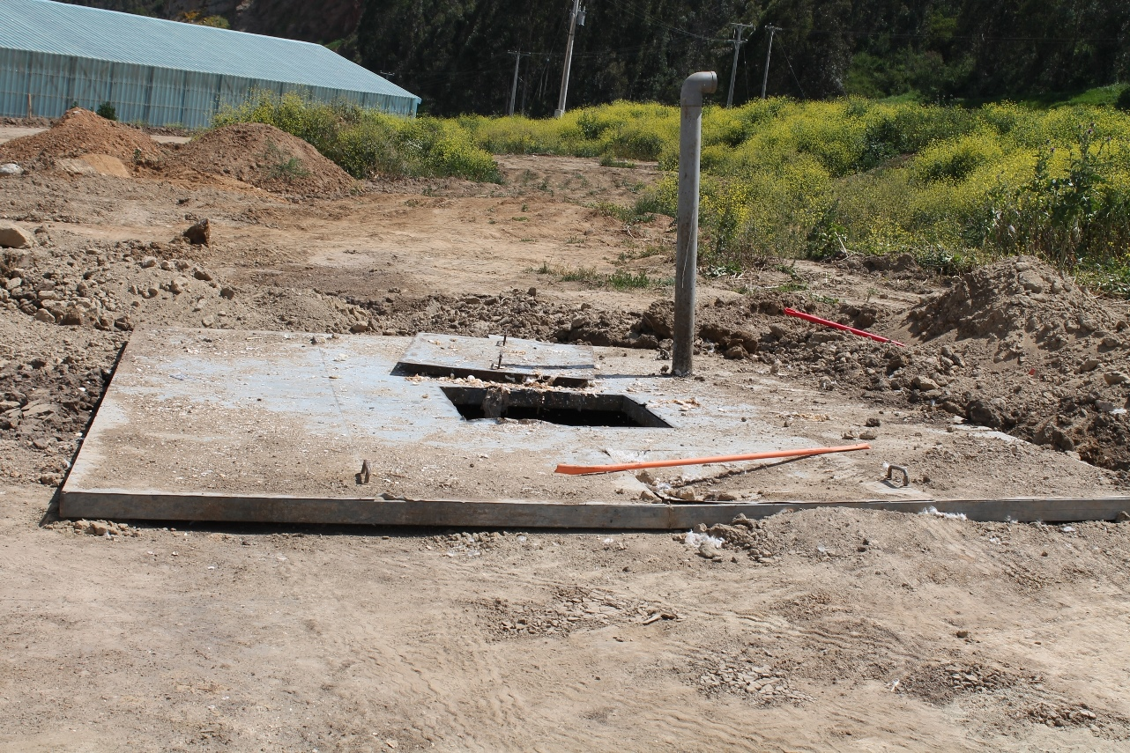 |  |  |  | 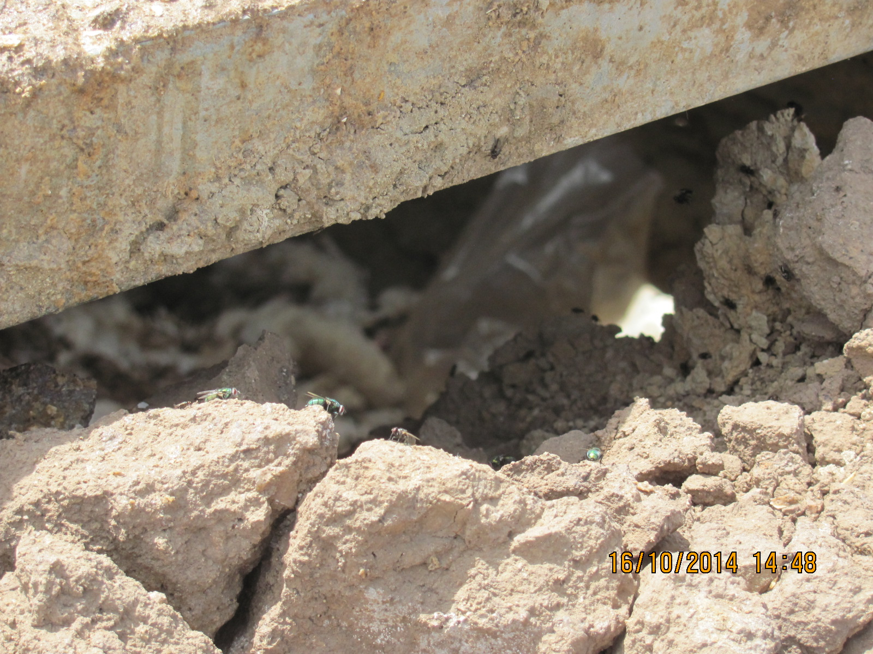  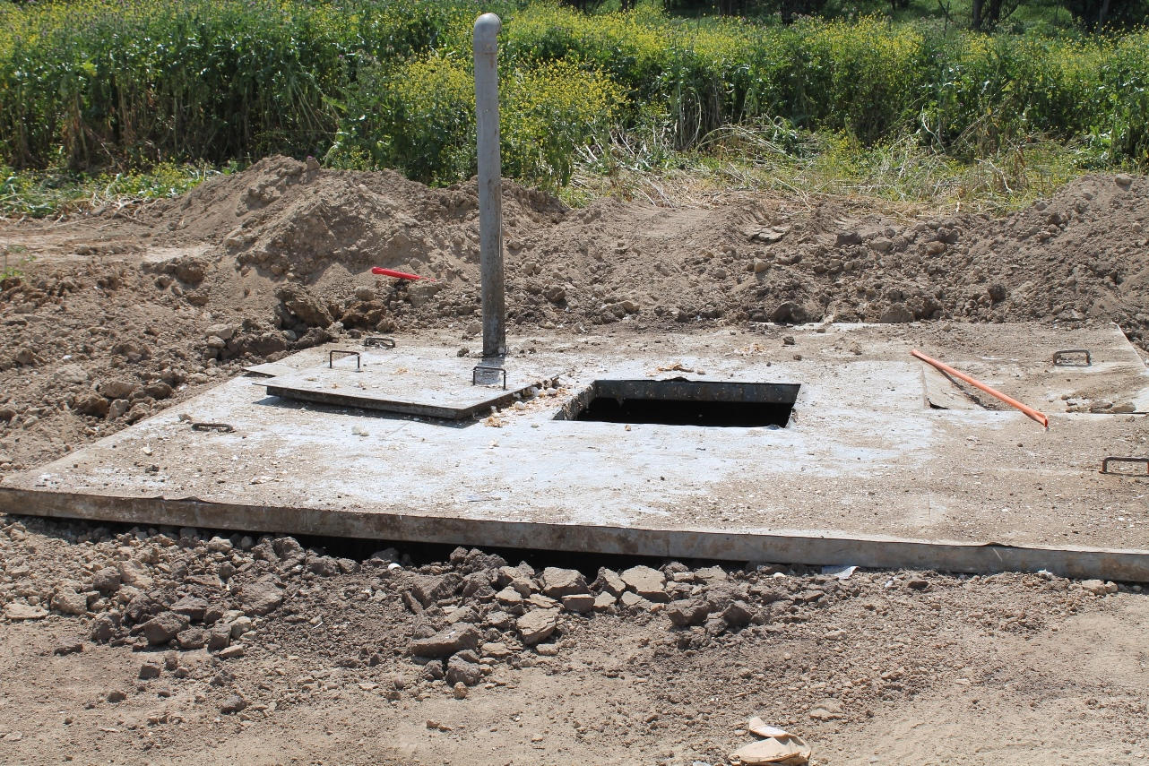
Fotografía 16 | Fecha : 16 de octubre de 2014 |  |  | Fotografía 17. |  | Fecha : 16 de octubre de 2014
Coordenadas DATUM WGS84 Huso 19S | Norte: 6.279.223 m. |  | Este: 272.913 m. | Coordenadas DATUM WGS84 Huso 19S |  | Norte: 6.279.223 m. |  | Este: 272.913 m.
Descripción medio de prueba:  Vista oriente del pozo de digestión con tapa abierta. |  |  |  | Descripción medio de prueba:  Vista sur del pozo de digestión con tapa abierta y lado del perímetro sin sellado.
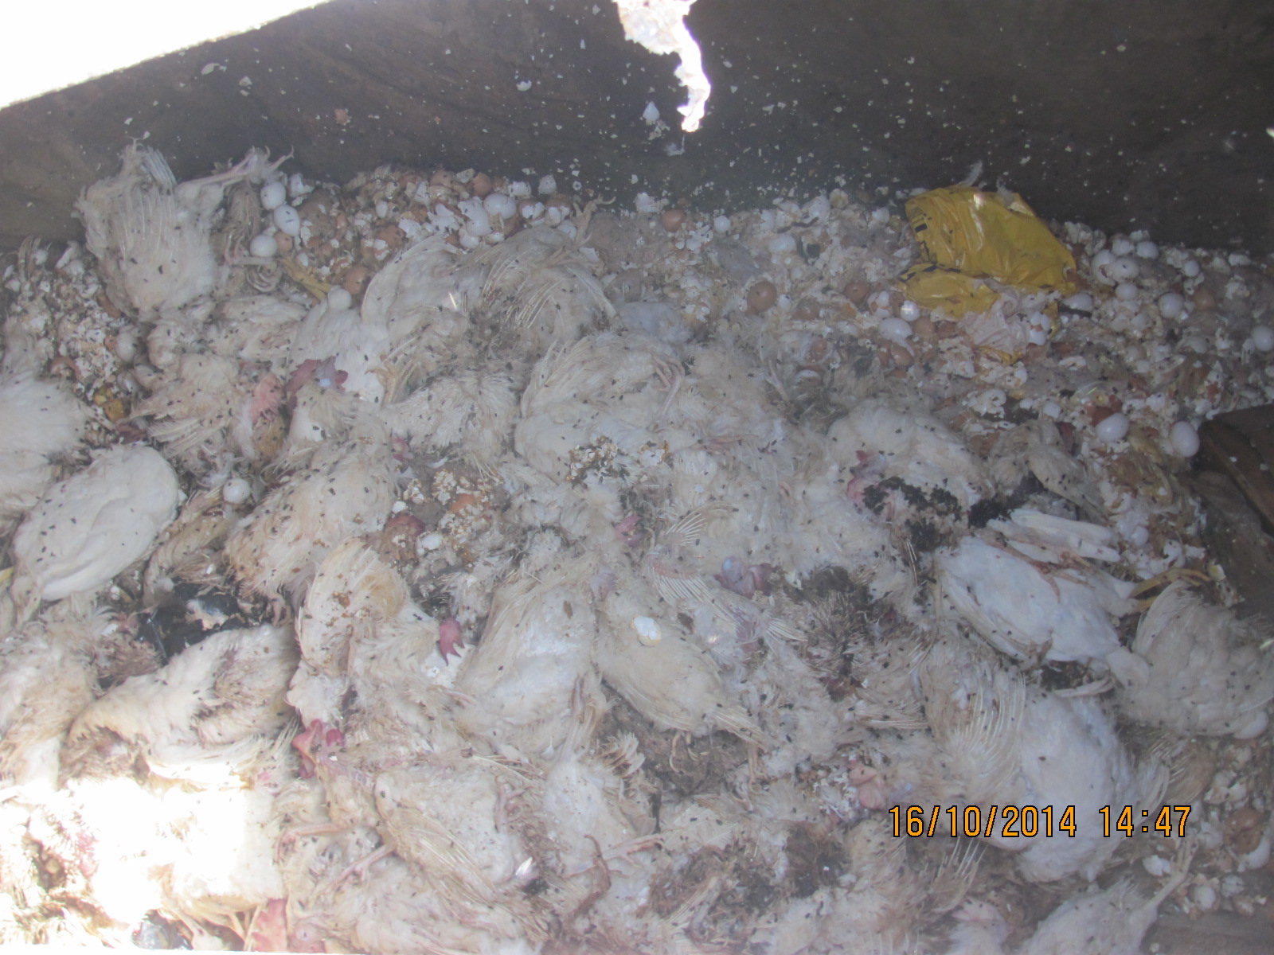 |  |  |  | 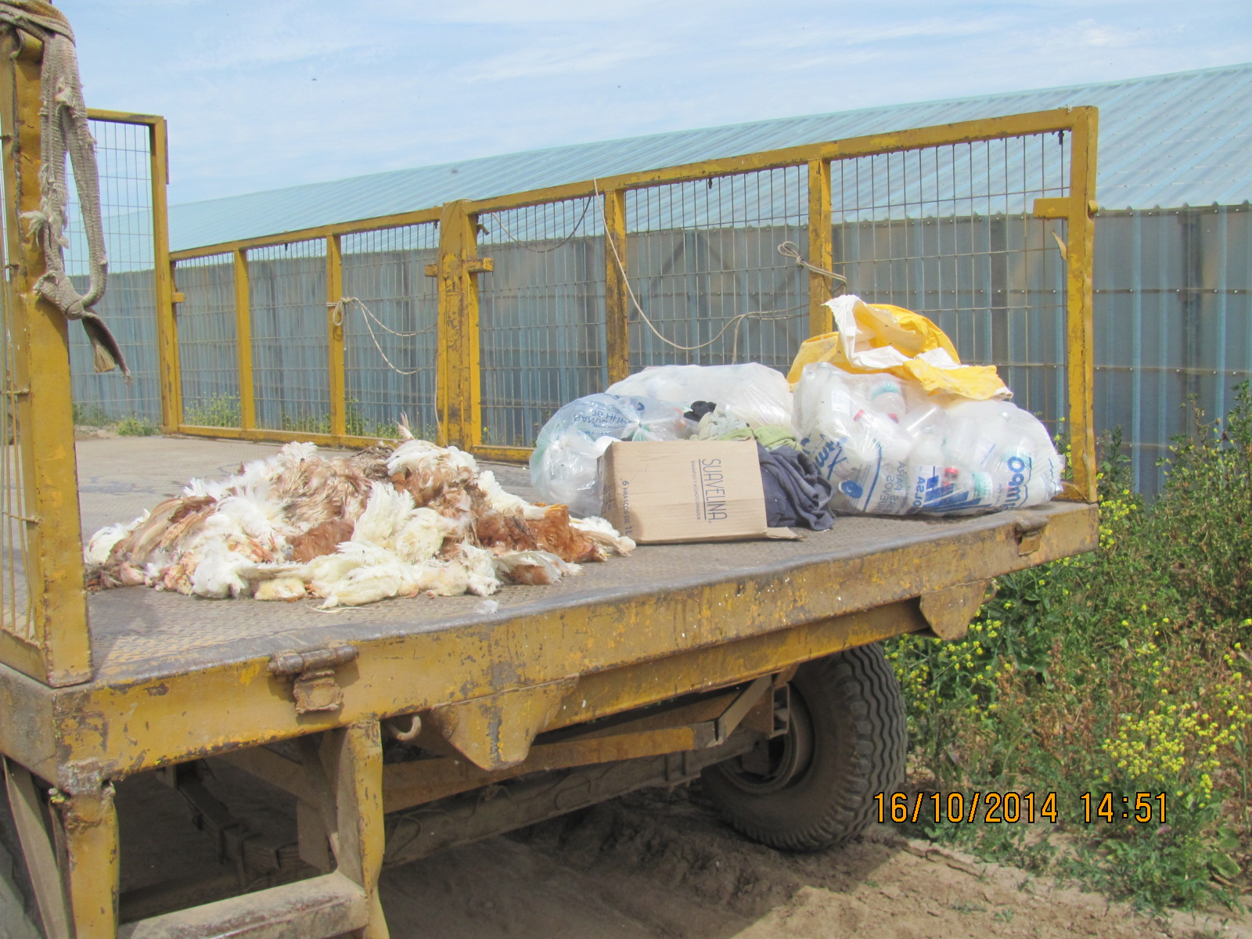  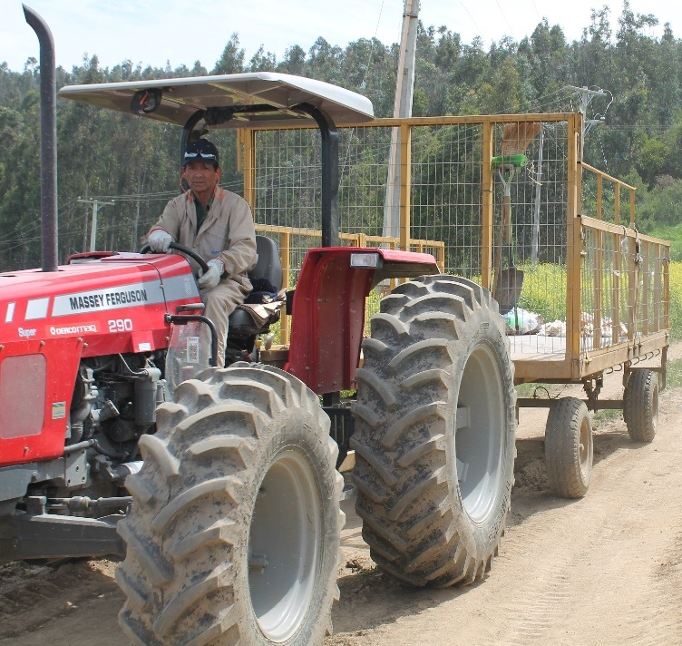
Fotografía 18. |  | Fecha : 16 de octubre de 2014 |  | Fotografía 19. | Fecha : 16 de octubre de 2014
Coordenadas DATUM WGS84 Huso 19S |  | Norte: 6.279.223 m. | Este: 272.913 m. | Coordenadas DATUM WGS84 Huso 19S | Norte: 6.279.212 m. |  | Este: 272.849 m.
Descripción medio de prueba:  Gallinas muertas al interior del pozo, moscas y restos de materiales de construcción. |  |  |  | Descripción medio de prueba:  Transporte de restos de aves muertas no realizado en contenedores cerrados.

OTROS HECHOS.
Otros Hechos N°1 |  |  | Estación N°: 3
Documentación entregada: Documentos respecto al manejo de residuos de construcción.
Exigencia (s):
RCA N°148/2012, considerando 8.1
(…) durante la (…)construcción se generarán residuos sólidos (…) de construcción, los cuales se dispondrán en el vertedero municipal por una empresa autorizada.
El titular remitirá a la Comisión de Evaluación, Región de Valparaíso, con copia a la Superintendencia de Medio Ambiente, factura y Resolución Sanitaria de la empresa que realizó la actividad, acreditando con ello el retiro, traslado y disposición final de dichos residuos en lugar autorizado (…)
Hecho (s):
- Al momento de la inspección al sector de los nuevos galpones (13:30 hrs.), se constató la presencia de residuos de construcción de los galpones de compostaje a un costado de los tres acopios de guano ubicados en el frontis de los nuevos galpones (Fotografías 20 y 21).
- Siendo las 14:54 hrs. se constató el retiro de tales residuos de construcción por parte de la empresa, respecto a lo cual el Sr. Rodrigo Cancino informó que serían dispuestos en lugares autorizados (Fotografía 22).
Resultados examen de Información:
En Acta de inspección, se solicitó acreditar si se remitió factura y resolución sanitaria de la empresa en relación a los restos de material de construcción constatados en terreno. Mediante carta del 28 de octubre de 2014 (Anexo 3) el Titular remitió antecedentes, en relación a los cuales se constató que:
- En relación a los residuos de construcción que al momento de la inspección fueron constatados a un costado de los tres acopios de guano y que durante el transcurso de la misma comenzaron a ser retirados, Avícola Andina SpA remitió copia de certificado de retiro y de factura N°1128 (Anexo 12) emitida el 16 de octubre de 2014 por Transportes M y M, de Propiedad de Pedro Muñoz Escudero, por concepto de “retiro de basuras, escombros y desechos industriales asimilables a orgánicos no tóxicos ni peligrosos (…) desde la Planta Avícola Andina SPA (…) hasta el vertedero autorizado Eco-garbage Stercycle SA ubicado en Higueral N°4 del ex fundo Lo Huidobro, Altos de Cartagena, Comuna de Cartagena”, acreditando con ello el servicio de retiro ejecutado el 16 de octubre de 2014. Asimismo, la empresa remitió copia de la Resolución N°333 de fecha 31 de mayo de 2011 (Anexo 13), emitida por el Jefe de la Oficina San Antonio de la SEREMI de Salud de la Región de Valparaíso; la cual modifica la Resolución N°391 del 9 de septiembre de 2008 (Anexo 13), y en donde consta el nombre de Pedro Muñoz Escudero como propietario de la actividad de transporte de residuos asimilables a domésticos.
En Acta de inspección, se solicitó presentar los comprobantes de disposición de residuos de construcción de la etapa de construcción. Mediante carta del 28 de octubre de 2014 (Anexo 3) el Titular remitió antecedentes, respecto a los cuales se constató que:
- El Titular no presenta comprobantes de disposición de otros residuos de construcción generados durante la etapa de construcción del proyecto. Con fecha 11 de noviembre de 2014 se revisaron los registros de la plataforma del Sistema de Seguimiento Ambiental SMA, no constatándose allí facturas ni resolución sanitaria de la empresa que realizó el retiro y transporte de residuos de construcción anteriores a aquellos constados en terreno y que se generaron durante la etapa de construcción del proyecto, entre el 29 de marzo de 2014 (fecha informada por el Titular a la SMA vía Formulario 574) y hasta antes del 8 de octubre de 2014 (fecha de entrada en operación del proyecto, según lo informado por la empresa durante la fiscalización).
- Con fecha 14 de noviembre de 2014, fuera del plazo autorizado mediante el ORD MZC N°448/2014 (Anexo 14), la empresa remitió el Certificado N°262-14 Cartagena (Anexo 15), emitido por Ecogarbage y mediante el cual se certifica que “el Sr. Pedro Muñoz Escudero, RUT 7.577.003-0 depositó 70 m3 de residuos sólidos domiciliarios o asimilables no tóxicos, durante el mes de octubre de 2014, según factura N°18054” (no adjunta).
Registros
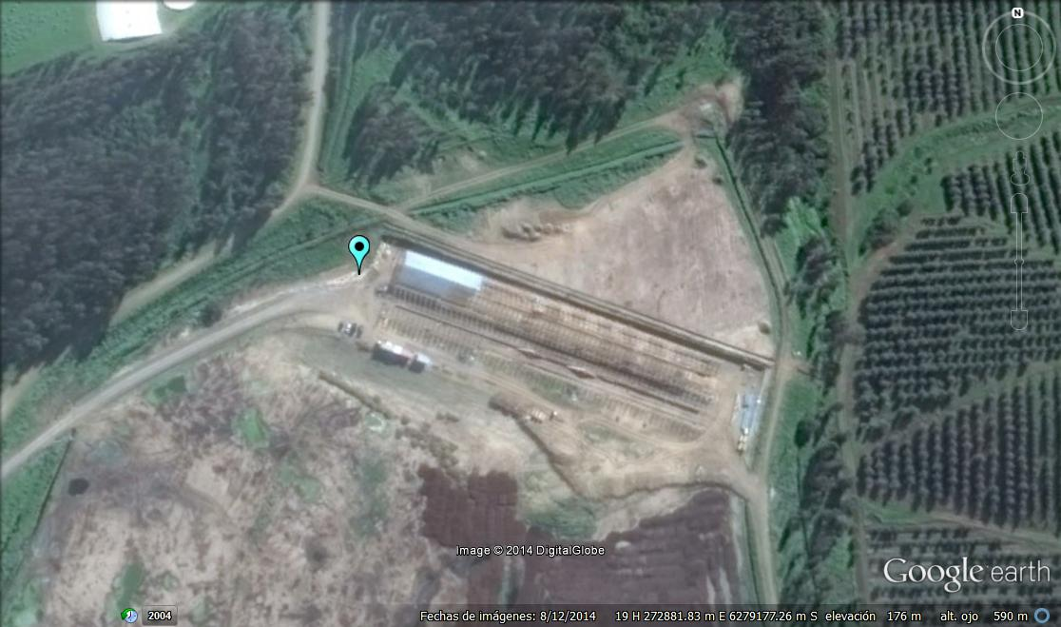 |  |  |  |  | 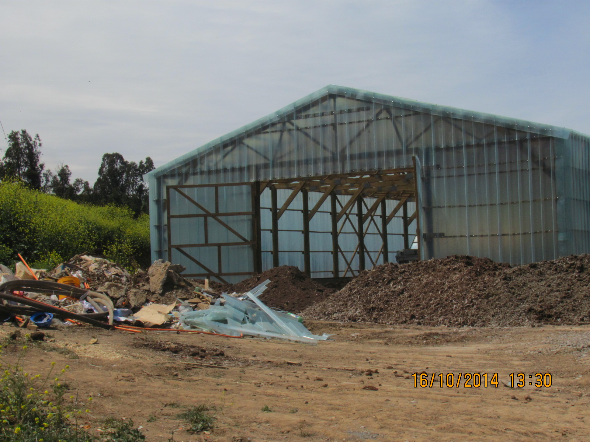
Figura 7. |  |  |  |  | Fotografía 20. | Fecha : 16 de octubre de 2014
Coordenadas DATUM WGS84 Huso 19S | Norte: 6.279.197 m. |  |  | Este: 272.802 m. | Coordenadas DATUM WGS84 Huso 19S | Norte: 6.279.197 m. |  | Este: 272.802 m.
Descripción medio de prueba:  Ubicación de residuos de construcción constatados al momento de la inspección. |  |  |  |  | Descripción medio de prueba:  Residuos de construcción a un costado de acopios de guano, en sector de acceso a los galpones.
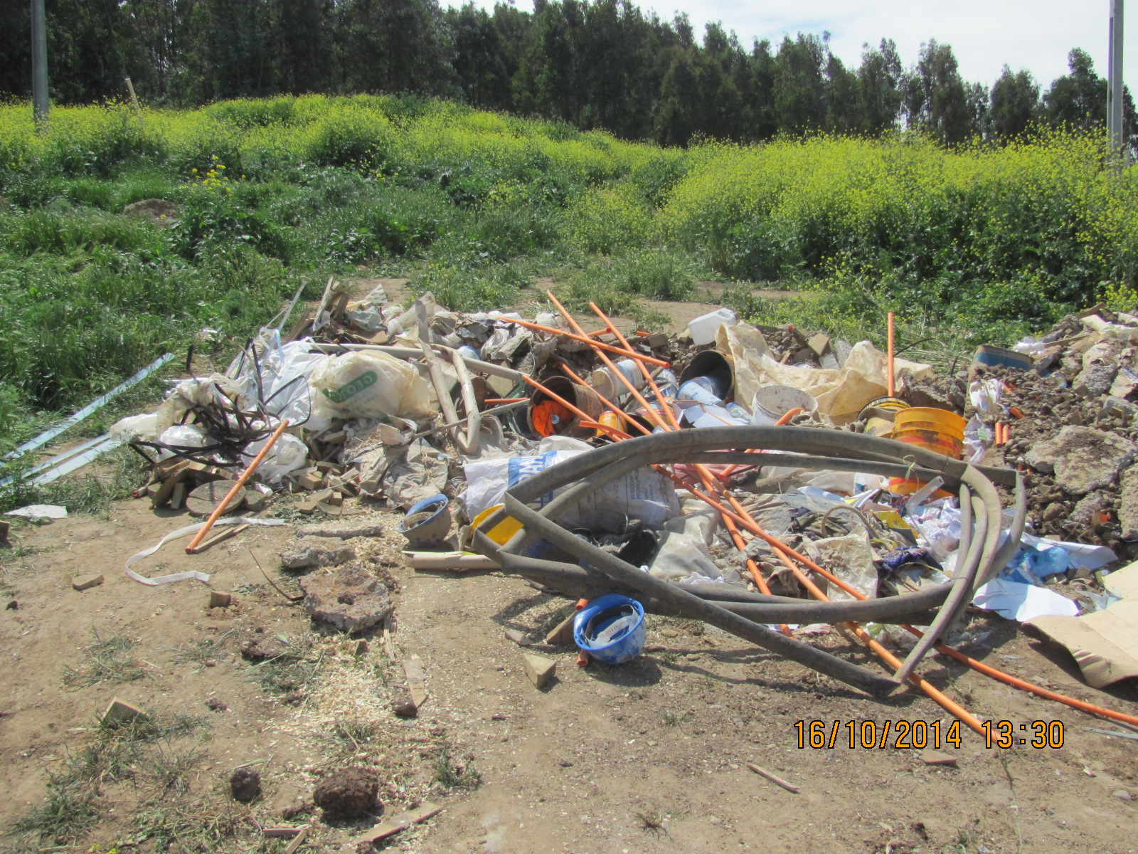 |  |  |  |  | 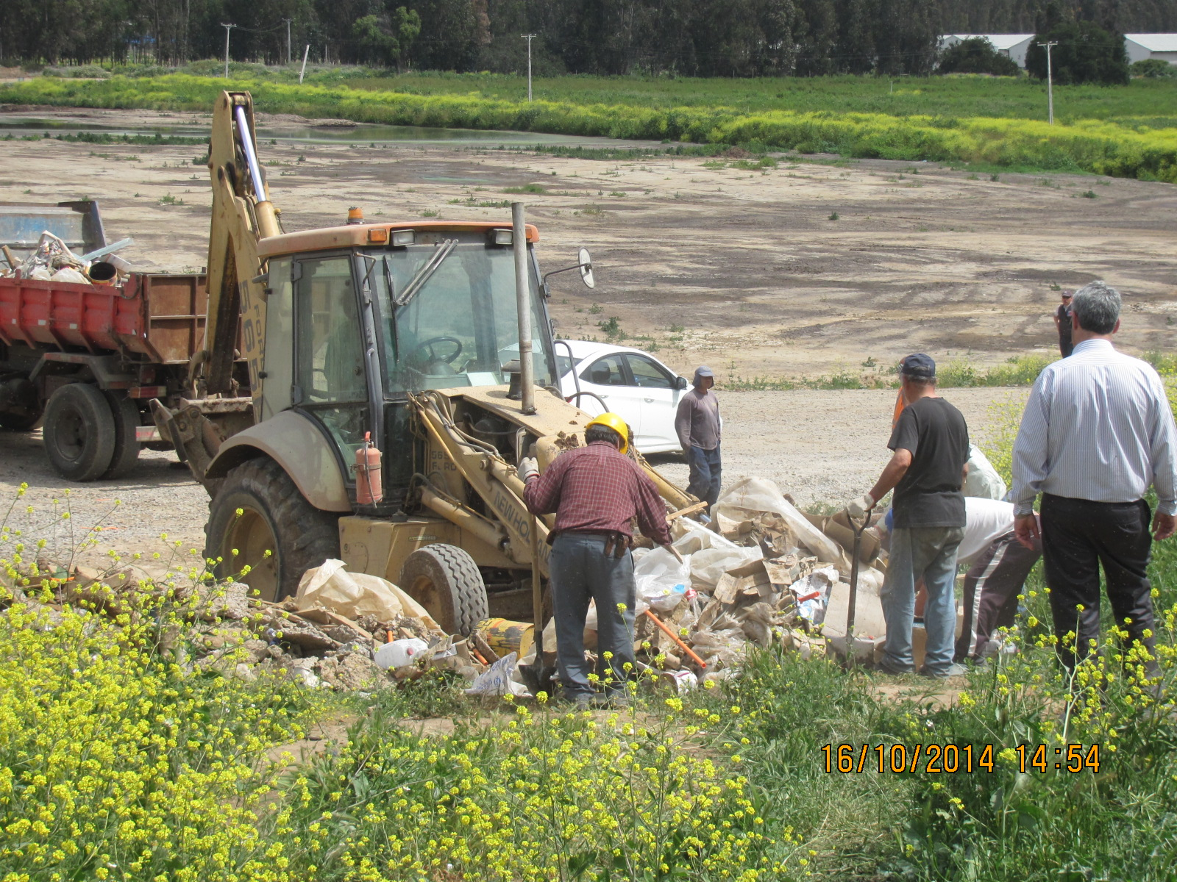
Fotografía 21. |  | Fecha : 16 de octubre de 2014 |  |  | Fotografía 22. | Fecha : 16 de octubre de 2014
Coordenadas DATUM WGS84 Huso 19S |  | Norte: 6.279.197 m. |  | Este: 272.802 m. | Coordenadas DATUM WGS84 Huso 19S | Norte: 6.279.197 m. | Este: 272.802 m.
Descripción medio de prueba:  Detalle de residuos de construcción constatados al momento de la inspección. |  |  |  |  | Descripción medio de prueba:  Retiro de residuos de construcción.

Otros Hechos N°2
Descripción:
- 70 metros al nor-oriente del pozo de digestión, se constató sector de lavado de vehículos con residuos de guano húmedo y apozamiento de agua, lo que genera olores y presencia de mosquitos (Fotografías 23 y 24).
Registros
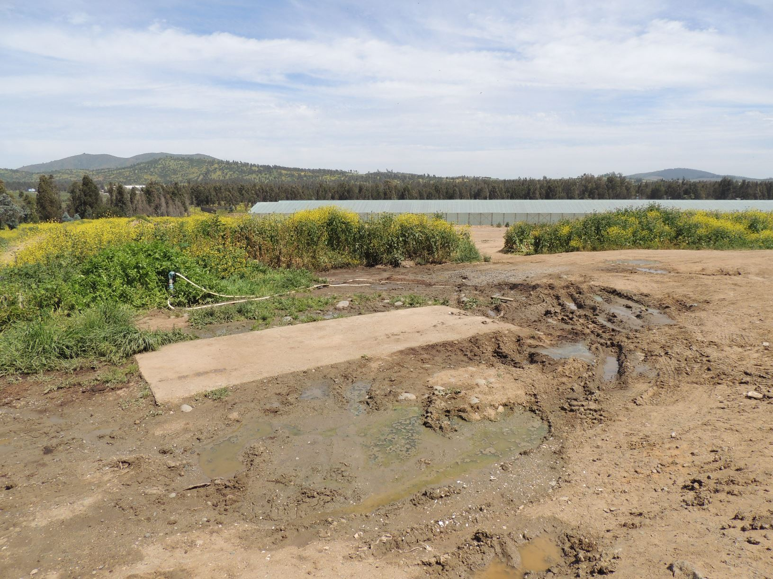 |  |  | 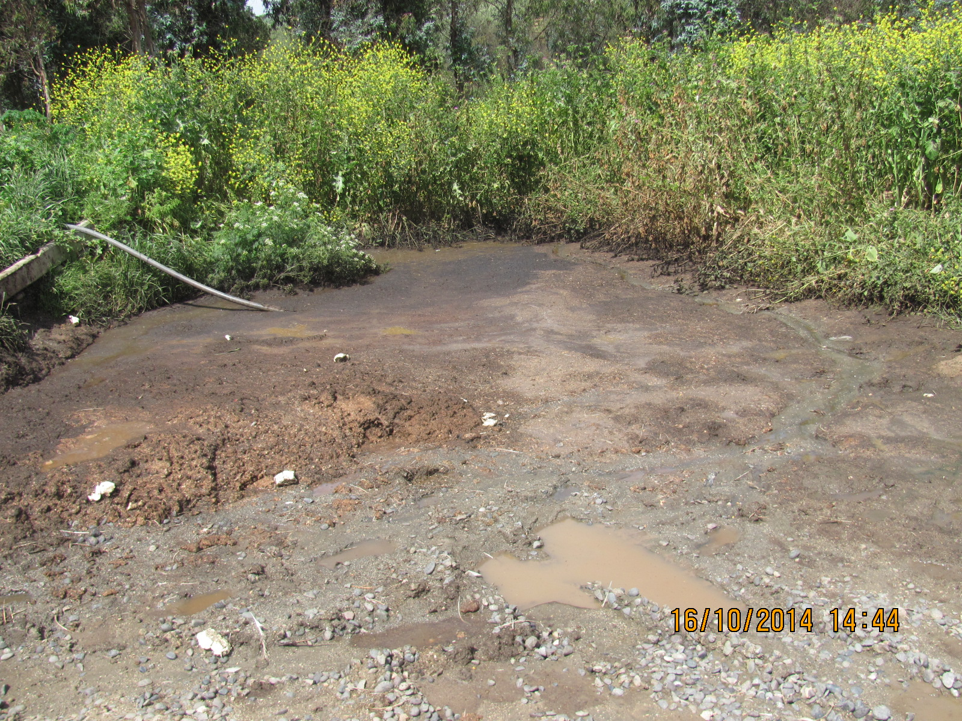
Fotografía 23. | Fecha : 16 de octubre de 2014 |  | Fotografía 24. | Fecha : 16 de octubre de 2014
Coordenadas DATUM WGS84 Huso 19S | Norte: 6.279.271 m. | Este: 272.968 m. | Coordenadas DATUM WGS84 Huso 19S | Norte: 6.279.271 m. | Este: 272.968 m.
Descripción medio de prueba:
Sector de lavado de vehículos con residuos de guano húmedo y apozamiento de agua.

Otros Hechos N°3
Descripción:
- Se visitó el sector 2, correspondiente a los pabellones 5 y 6 del plantel de aves (Fotografías 25 y 26). Se consultó al Sr. Chiang respecto al manejo de las aves muertas, quien indicó que éstas se depositan junto al guano que se acopia en el galpón.
Registros
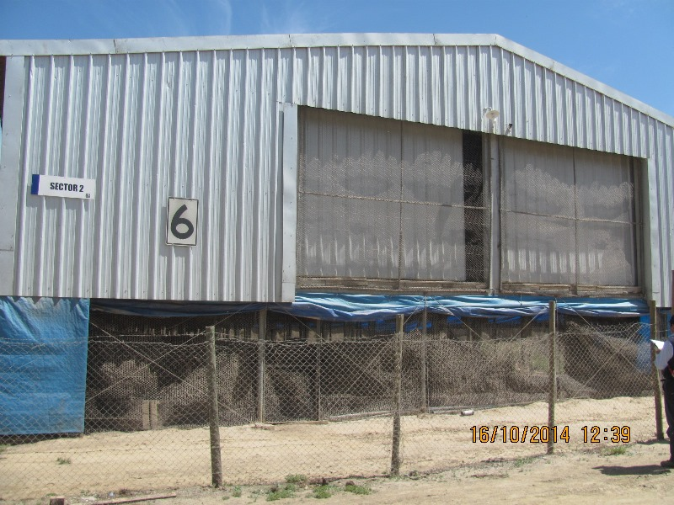 |  |  | 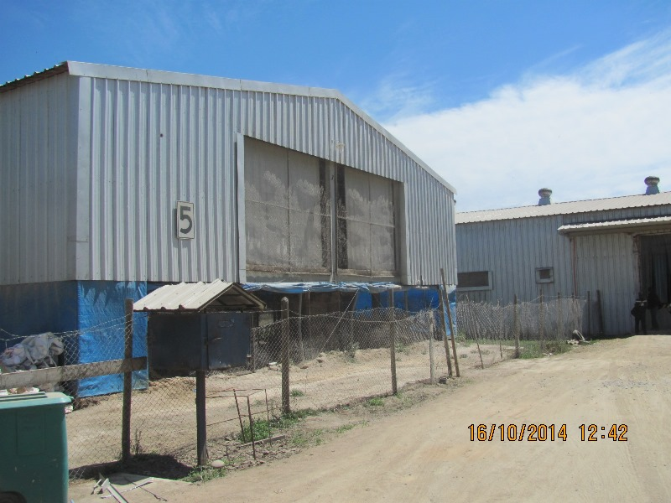
Fotografía 25. | Fecha : 16 de octubre de 2014 |  | Fotografía 26. | Fecha : 16 de octubre de 2014
Coordenadas DATUM WGS84 Huso 19S | Norte: 6.278.578 m. | Este: 272.517 m. | Coordenadas DATUM WGS84 Huso 19S | Norte: 6.278.612 m. | Este: 272.524 m.
Descripción medio de prueba:
Vista de los pabellones 5 y 6 del sector 2 del plantel de aves Leyda.

Otros Hechos N°4
Descripción:
- En relación el estado de envío de información requerida por la Resolución SMA N°1518 (Diario oficial del 6 de enero de 2014) que fija el texto refundido, coordinado y sistematizado de la Resolución N°574/2012 (Requiere información que indica e instruye la forma y modo de presentación de los antecedentes solicitados), según los registros del Sistema de Fiscalización Ambiental de la SMA el Titular realizó actualización de los antecedentes relativos a la RCA N°636/2000 y RCA N°148/2012 el 21 de marzo de 2014. Dicha actualización se encuentra dentro del plazo respectivo (27 de junio de 2014), establecido en la Resolución SMA N°300/2014.
Registros
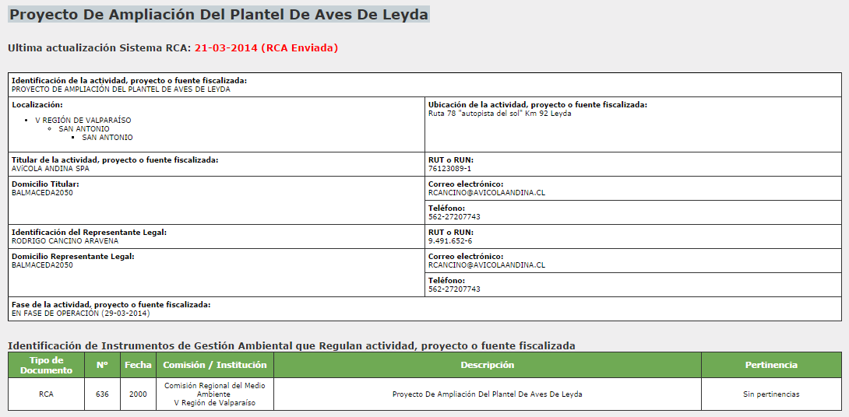
Registro 1
Descripción medio de prueba:
Registro del Sistema de Fiscalización Ambiental de la SMA respecto a la RCA N°636/2000.

Registros
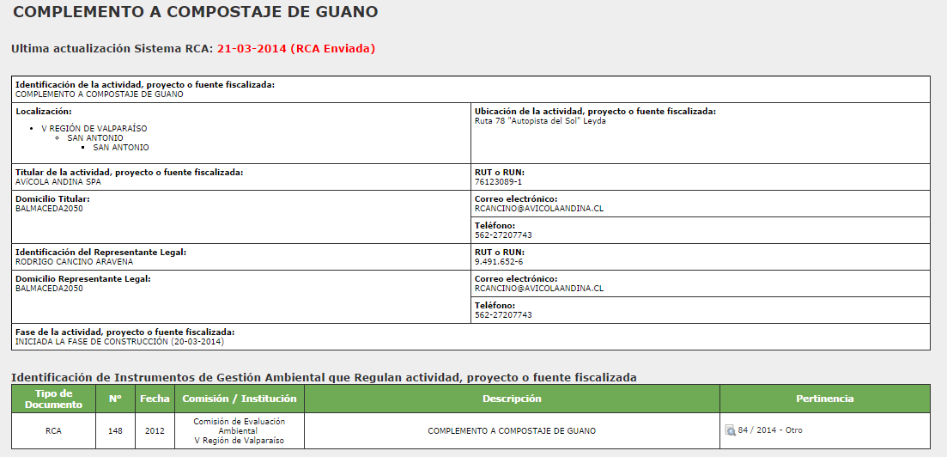
Registro 2
Descripción medio de prueba:
Registro del Sistema de Fiscalización Ambiental de la SMA respecto a la RCA N°148/2012.

CONCLUSIONES.
De los resultados de las actividades de fiscalización asociadas a los Instrumentos de Gestión Ambiental indicados en el punto 3, los principales Hallazgos detectados se presentan a continuación:
N° Hecho Constatado | Materia Específica Objeto de la Fiscalización Ambiental. | Exigencia Asociada | Hallazgos
1 | Manejo de olores | Resolución SEA N°35/2014, Considerando 9  c) El proyecto se emplazaría a 400 metros al interior de la antigua planta piloto (…) | El proyecto de dos nuevos galpones de compostaje se ubica a una distancia menor a 400 metros al interior del sector en donde se emplazaba la antigua planta piloto.
2 | Manejo de olores | RCA N°148/2012, Considerando 3.10  a) Zona de descarga de materias: En esta zona, se descargará el guano proveniente de los sectores de producción de huevos. Además en esta zona se acopiará temporalmente el material estructurante para ser mezclado con el guano en el momento de ingresar al galpón.  RCA N°148/2012, Considerando 6.2  La materia prima que ingrese a la planta será incorporada a las pilas durante el día para evitar emanación de olores. | Al momento de la inspección (13:30 hrs.), el guano de los sectores 3 y 4 que permanece a la espera de su ingreso a las pilas del galpón, generando olores molestos.
3 | Manejo de olores | RCA N°148/2012, Considerando 6.2  Señala además el titular en Adenda N° 3, punto 3.1, que el área de Avícola Andina ya cuenta con barreras vegetales, las que se reforzarán de manera de evitar la proliferación de olores, a través de la plantación de 600 eucaliptus y 467 aromos alrededor de la zona de construcción de la compostera. | Alrededor de la zona de construcción de la compostera, cuyos galpones se encuentran construidos y operativos, se constató la inexistencia de plantación de eucaliptus y aromos.

N° Hecho Constatado | Materia Específica Objeto de la Fiscalización Ambiental. | Exigencia Asociada | Hallazgos
5 | Manejo de olores | RCA N°636/2000, Considerando 3  Para el sector de acopio de guano (…) el contenido de arcilla y roca genera una impermeabilización natural del piso, que hace innecesario realizar obras anexas en este sentido. Se contará además con canales de desviación de las aguas de escorrentía, los que se encuentran actualmente habilitados. Con respecto a la construcción de un sistema de lixiviados, Champion mejorará los canales existentes para que también puedan realizar este trabajo. | En todo el lado poniente del perímetro de las guaneras se constató presencia de malezas, obstaculizando acequia de desviación de aguas de escorrentía.
5 | Manejo de olores | RCA N°636/2000 - Informe Técnico, Punto 3 a.1)  (…) Para el manejo de guano las instalaciones tendrían (…) un galpón techado de 3.200 m² (…) y eventualmente acopio en la intemperie, en cuyo caso se cubrirían las pilas con polietileno u algún otro material que lo proteja de la lluvia.  (…)  Asimismo, el titular debería realizar una permanente evaluación del sistema de acopio de guano e implementar las medidas necesarias para evitar humidificación del guano y generación de lixiviados, lo que sería evaluado por los Servicios competentes, durante la fiscalización del proyecto. | En las guaneras se constató la inexistencia de protección (polietileno) para aguas lluvias ni medidas para evitar la humedad, evidenciándose ello en la presencia de apozamientos de aguas lluvias al interior de las guaneras, existencia de guano (en proceso y estabilizado) de aspecto y consistencia lodosa e imagen satelital de fecha 12 de agosto de 2014 que muestra que el guano depositado a esa fecha en las guaneras carecía de cobertura de polietileno u otro material que lo protegiera de las lluvias.

N° Hecho Constatado | Materia Específica Objeto de la Fiscalización Ambiental. | Exigencia Asociada | Hallazgos
6 | Manejo de vectores sanitarios | RCA N°148/2012, Considerando 3.11.2  d) Programa de control de vectores.  El titular en Adenda N° 1, Anexo N° 2, presenta Programa de control integral de plagas (moscas y roedores) para el Plantel Avícola de Leyda.  Programa de Control Integral de Plagas para galpones de compostaje Plantel Leyda (Adenda 1, Anexo 2)  Verificación de cumplimiento de Programa  (…) se establece formato de planilla de trabajo especialmente diseñada para las instalaciones de Galpones de Compostaje y las Guaneras del Plantel Leyda (…). En esta planilla se detalla:  Nombre de Empresa tratada; Dirección de empresa tratada; Nombre del Encargado Técnico a cargo de labores realizadas; Fecha del trabajo realizado; Horario de inicio y término de labores en las instalaciones; Instrucciones de interpretación de nomenclatura numérica asociada a sectores tratados y pesticidas utilizados; Descripción de áreas tratadas por tipo de tratamiento; Tipo de productos utilizados por tipos de tratamiento, con identificación de principio activo, concentración de uso y dosificación de uso; Clasificación de riesgo ambiental para aplicación de insecticidas, según vientos y lluvias.  Vientos Riesgo Alto (A): Existe gran cantidad de viento y el producto aplicado tiene alta dispersión.  Vientos Riesgo Medio (M): Existe moderada cantidad de viento y el producto aplicado en exteriores tiene poca dispersión del área cubierta.  Vientos Riesgo Bajo (B): Existe moderada cantidad de viento y el producto aplicado en exteriores tiene casi nula dispersión más allá del área tratada.  Lluvias Riesgo Alto (A): Existe precipitaciones, no se aplican productos en exteriores.  Lluvias Riesgo Medio (M): Probables precipitaciones durante el día, se aplican productos en exteriores a criterio del encargado.  Lluvias Riesgo Bajo (B): No hay probabilidad de precipitaciones, se aplica protocolo completo de producto en exteriores.  - Firma y nombre de Encargado Técnico (…) y del Receptor del Plantel Leyda de Champion S.A. | - Los documentos de control de plagas de las visitas de control a la guanera, efectuadas entre el 10 de abril y el 17 de octubre de 2014, no hacen referencia a la clasificación de riesgo ambiental para aplicación de insecticidas, según vientos.  - Los documentos de servicio auditable del 10 de abril de 2014, 9 de mayo de 2014, 27 de mayo de 2014 y 17 de junio de 2014, no indican el producto utilizado ni tampoco datos de principio activo, concentración ni dosificación de uso para el tratamiento de insectos y/o roedores en la guanera.  - El documento de servicio auditable del 27 de mayo de 2014 no señala el producto utilizado ni tampoco datos de principio activo para el tratamiento de insectos en la guanera.  - El documento de servicio auditable del 17 de junio de 2014 no indica al encargado técnico del prestador del servicio de control de plagas (moscas) ni el producto utilizado ni tampoco datos de principio activo para el tratamiento de insectos en la guanera.  - Los certificados de trabajo o documentos de servicio auditables correspondientes al 6, 14, 22 y 28 de agosto de 2014; 5, 12 y 16 de septiembre de 2014; 3, 10 y 17 de octubre de 2014 no señalan el nombre del encargado técnico del prestador del servicio de control de plagas (moscas), no especifican los horarios de inicio y término de labores y no presentan los nombres ni firmas del encargado técnico del servicio y del receptor del Plantel Leyda, respectivamente.  - El certificado de trabajo del día 1 de agosto de 2014 no indica el nombre del encargado técnico del prestador del servicio de control de plagas (moscas) y no presenta los nombres ni firmas del encargado técnico del servicio y del receptor del Plantel Leyda, respectivamente.

N° Hecho Constatado | Materia Específica Objeto de la Fiscalización Ambiental. | Exigencia Asociada | Hallazgos
6 | Manejo de vectores sanitarios | RCA N°148/2012, Considerando 3.11.2  d) Programa de control de vectores.  El titular en Adenda N° 1, Anexo N° 2, presenta Programa de control integral de plagas (moscas y roedores) para el Plantel Avícola de Leyda.  Programa de Control Integral de Plagas para galpones de compostaje Plantel Leyda (Adenda 1, Anexo 2)  II Plan de trabajo a realizar (…)  Dentro del control químico en las guaneras, el cual tiene la mayor preponderancia dentro del Plan de Trabajo, se controlan larvas de ambas especies de moscas a través de larvicidas específicos como ciromacina 50% (…), piryproxifem 15% (…). Estos (…) se aplican indistintamente en temporada estival de Agosto a Marzo (…).  Cuando se aplica directamente al guano almacenado en las guaneras (…), se realiza cada 45 a 60 días en la temporada de Agosto a Marzo y se efectúan evaluaciones periódicas, con el fin de detectar el aumento de producción de larvas y repetir con mayor o menor frecuencia. | - Al momento de la inspección, al interior de la guanera se constató existencia de pupas, larvas vivas de moscas y moscas.  - Los certificados de trabajo o documentos de servicio auditables remitidos por el Titular, para el período 6 de agosto - 17 de octubre de 2014, no indican la utilización de productos químicos para el control de larvas de moscas en la guanera.
6 | Manejo de vectores sanitarios | RCA N°148/2012, Considerando 3.11.2  d) Programa de control de vectores.  El titular en Adenda N° 1, Anexo N° 2, presenta Programa de control integral de plagas (moscas y roedores) para el Plantel Avícola de Leyda.  Programa de Control Integral de Plagas para galpones de compostaje Plantel Leyda (Adenda 1, Anexo 2)  III Calendarización de los servicios  Con el fin de realizar los procedimientos anteriormente descritos, se establece un calendario de trabajo, considerando 8 visitas mensuales, los días martes y viernes de cada semana como parte de programa de mantención y miércoles como soporte adicional. | Del examen de información a los antecedentes de control de plagas remitidos por el Titular se constató que:  - Para el período enero – julio 2014, se realizaron un total de 4 visitas a la guanera los meses de abril, mayo (2 días) y junio.  - No se realizaron visitas a la guanera los meses de enero, febrero y marzo de 2014.  - Durante agosto de 2014 se realizaron 4 visitas a la guanera, y durante septiembre 2 visitas.

N° Hecho Constatado | Materia Específica Objeto de la Fiscalización Ambiental. | Exigencia Asociada | Hallazgos
7 | Manejo de mortandad de aves | RCA N°636/2000 - Informe Técnico, Punto 2.3  a. (…) El tipo de instalación a emplear en el caso de las aves muertas sería pozos de digestión o de eliminación, donde las aves serían cubiertas con cal y luego por tierra (…) | Las aves muertas dispuestas en el pozo de digestión no se encontraban cubiertas con cal y tierra.
7 | Manejo de mortandad de aves | RCA N°636/2000 - Informe Técnico, Punto 2.3  a. (…) El tipo de instalación a emplear en el caso de las aves muertas sería pozos de digestión o de eliminación, donde las aves serían cubiertas con cal y luego por tierra (…)  e. Los pozos contarían con tapas o serían cubiertos con tierra según corresponda, lo que evitaría el ingreso de agua externa a ellos disminuyendo la generación de percolados (…)  RCA N°636/2000 - Informe Técnico, Punto 3a1  (…) Estos pozos serían excavaciones hechas en tierra con tapa, para impedir el ingreso de vectores (…) | Al momento de la inspección, el pozo de digestión de aves muertas se encontraba con su tapa abierta, apreciándose moscas y residuos de construcción en su interior.
7 | Manejo de mortandad de aves | DIA, punto 6.2 a  Las aves muertas serán llevadas diariamente desde los galpones hasta los fosos de digestión en contenedores cerrados. Una vez allí, se abrirán las tapas de los fosos y se vaciará íntegramente el contenedor, cerrando posteriormente las tapas. El uso continuo de las tapas asegurará que no se propaguen vectores (…) | Al momento de la inspección, se constató que el traslado de aves muertas desde los galpones hasta el foso de digestión no se realizaba en contenedores cerrados, sino directamente sobre la plataforma de carga del vehículo de transporte.

N° Hecho Constatado | Materia Específica Objeto de la Fiscalización Ambiental. | Exigencia Asociada | Hallazgos
Otros hechos N°1 | Manejo de residuos de construcción | RCA N°148/2012, considerando 8.1  Que durante la etapa de construcción se generarán residuos sólidos correspondientes a restos de material de construcción, los cuales se dispondrán en el vertedero municipal por una empresa autorizada.  El titular remitirá a la Comisión de Evaluación, Región de Valparaíso, con copia a la Superintendencia de Medio Ambiente, factura y Resolución Sanitaria de la empresa que realizó la actividad, acreditando con ello el retiro, traslado y disposición final de dichos residuos en lugar autorizado. | Al momento de la inspección se constató presencia de residuos de construcción de los galpones de compostaje en el frontis de los nuevos galpones.
Otros hechos N°1 | Manejo de residuos de construcción | RCA N°148/2012, considerando 8.1  Que durante la etapa de construcción se generarán residuos sólidos correspondientes a restos de material de construcción, los cuales se dispondrán en el vertedero municipal por una empresa autorizada.  El titular remitirá a la Comisión de Evaluación, Región de Valparaíso, con copia a la Superintendencia de Medio Ambiente, factura y Resolución Sanitaria de la empresa que realizó la actividad, acreditando con ello el retiro, traslado y disposición final de dichos residuos en lugar autorizado. | No remisión a la SMA de facturas ni resolución sanitaria de la empresa que realizó el retiro y transporte de residuos de construcción anteriores a aquellos constados en terreno.

DOCUMENTACIÓN SOLICITADA Y ENTREGADA.
N° | N° de hecho asociado | Documento solicitado | Plazo de entrega | Fecha entrega | Observaciones
1 | N/C | Acreditar el cumplimiento de la NCh 2880 Of. 2004 y el Acuerdo de producción limpia. | 31.10.2014 | 28.10.2014 | Titular da respuesta en Carta de fecha 28.10.2014, páginas 9 y 10.
2 | N/C | Registro de última mantención preventiva semanal. | 31.10.2014 | 28.10.2014 | Titular da respuesta en Carta de fecha 28.10.2014, páginas 10 y 11.
3 | N/C | Registros de compradores y/o entrega de guano a agricultores, desde enero a septiembre 2014.  Registros de compradores y/o entrega de guano a intermediarios, desde enero a septiembre 2014. | 31.10.2014 | 28.10.2014 | Titular da respuesta en Carta de fecha 28.10.2014, página 13. En futuros registros, la fecha debe incluir día, mes y año.
4 | 5 | Registros de control de moscas y roedores | 31.10.2014 | 28.10.2014 | Los registros solicitados se incluyen en los anexos 5, 7 y 11 del Informe de Fiscalización.
5 | 6 | Autorización de empresa que realiza el control de vectores | 31.10.2014 | 28.10.2014 | Titular da respuesta en Carta de fecha 28.10.2014, página 12.
4 | 7 | Documentación relativa al manejo de residuos de construcción. | 31.10.2014 | 28.10.2014 | Se incluye en los anexos 12 y 13 del Informe de Fiscalización.

ANEXOS.
N° Anexo | Nombre Anexo
1 | Acta de Inspección Ambiental.
2 | Resolución SEA N°35/2014.
3 | Carta Avícola Andina SpA de fecha 28 de octubre de 2014.
4 | Carta Avícola Andina SpA de fecha 21 de enero de 2013.
5 | Certificado de trabajo AG Plagas N°000908/2014.
6 | Noticia “San Antonio resiste bien frente de mal tiempo”, Diario EL líder 5. 09.2014.
7 | Registros de control de moscas y roedores desde enero al 17 de octubre 2014
8 | Programa de control integral de plagas (Adenda N° 1, Anexo N° 2).
9 | Cuadro de trabajo para el período estival agosto 2014 – abril 2015.
10 | Anexo N°1 del programa de control de plagas para la temporada estival.
11 | Certificado de trabajo AG Plagas N°000902/2014.
12 | Certificado y de factura N°1128 de traslado de residuos sólidos.
13 | Resoluciones sanitarias de transporte de residuos asimilables a domésticos.
14 | ORD MZC N°448/2014.
15 | Certificado N°262-14 Cartagena.
16 | Solicitud de Actividades de Fiscalización Ambiental y antecedentes de la Denuncia

